Informatīvais materiāls

27.11.2020 Nr. 1701-10.4/2020/5

CENTRĀLĀ STATISTIKAS PĀRVALDE

1-EPM apsekojums
svarīgākie jautājumi un izmaiņas 2020. gadā

Rīga
2020

SaturS

A. APSEKOJUMA MĒRĶIS UN DEFINĪCIJAS 3
B. APSEKOJUMA ANKETAS AIZPILDĪŠANAS TEHNIKA 5
C. APSEKOJUMA ANKETAS AIZPILDĪŠANA 6
1. Mājokļa raksturojums 6
2. Elektroenerģijas patēriņš 7
3. Dabasgāzes patēriņš 8
4. Sašķidrinātās naftas gāzes patēriņš 9
5. Naftas produktu patēriņš apkurei un karstajam ūdenim 10
6. Akmeņogļu patēriņš 10
7. Malkas patēriņš 10
8. Kokskaidu brikešu patēriņš 11
9. Koksnes granulu patēriņš 12
10. Koksnes atlikumu patēriņš 12
11. Kokogļu patēriņš 12
12. Apkure 13
13. Vieglie automobiļi (tai skaitā motocikli, kvadricikli) 14
14. Naftas produktu patēriņš citām vajadzībām 16
15. Elektroierīces 17
Alternatīvās energotehnoloģijas 19
16. Saules kolektori 19
17. Saules paneļi 19
18. Vēja ģeneratori 20
D. INFORMĀCIJA PAR ENERGORESURSU IZMAKSĀM 21
1. Dažādu energoresursu cenas 21
2. Sašķidrinātās naftas gāzes cenas 21
3. Dabasgāzes tarifi 22
E. INFORMĀCIJA PAR MĀJSAIMNIECĪBU RĒĶINIEM 22
1. Elektroenerģijas rēķini 22
2. Karstā ūdens rēķini 25
3. Rēķini par apkuri u.c. komunālajiem pakalpojumiem 26
4. Dabasgāzes rēķini 26
5. Sašķidrinātās naftas gāzes rēķini 27
f. Teritorijas, kurās ir pIEEJAMA dabasgāze 28

A. APSEKOJUMA MĒRĶIS UN DEFINĪCIJAS
Centrālā statistikas pārvalde (turpmāk – Pārvalde) 2021. gadā veiks apsekojumu par energoresursu patēriņu mājsaimniecībās 2020. gadā.
1-EPM apsekojums norisinās reizi 5 gados un tā mērķis ir iegūt informāciju par energoresursu patēriņu un energoresursu izmaksām Latvijas mājsaimniecībās. Apsekojuma anketas ietver jautājumus par mājokli, dažādu energoresursu patēriņu, apkuri un karsto ūdeni, mājsaimniecībā izmantotajiem transportlīdzekļiem, alternatīvajām energotehnoloģijām un elektroierīcēm. Apsekojuma rezultāti tiks izmantoti Latvijas energobilances izstrādē.
Apsekojuma mērķa grupa ir privātās Latvijas mājsaimniecības (dzīvokļi, dzīvojamās mājas, vai mājas daļas), neiekļaujot studentu kopmītnes, veco ļaužu pansionātus u.tml. Intervijas laikā, ja iespējams, vēlams panākt sarunu ar mājsaimniecības locekli – pieaugušo (vismaz 15 gadus vecu), kurš ir vislabāk informēts par rēķiniem un mājsaimniecību kopumā.
Tiek izmantotas trīs datu vākšanas metodes: interneta aptauja (CAWI no angļu valodas – Computer-assisted web interviewing), telefonintervijas (CATI no angļu valodas – Computer – assisted telephone interviewing) un tiešās (klātienes) intervijas (CAPI no angļu valodas – Computer-assisted personal interviewing).
2021. gadā datu vākšana tiešās (klātienes) intervijās un telefonintervijās norisināsies no 6. janvārim līdz 15. aprīlim, lietojot Pārvaldes izstrādāto datu ievada programmu.
Apsekojumu organizē Vides un enerģētikas statistikas daļa. Vides un enerģētikas statistikas daļas darbinieki atbild par apsekojuma metodoloģijas sagatavošanu, izlases faila atjaunošanu, rezultātu analīzi un datu sagatavošanu publicēšanai. Sīkāku informāciju Jūs varat iegūt, sazinoties ar Vides un enerģētikas statistikas daļas darbiniekiem:
- Elīna Račko, telefons: 67366769, e-pasts: elina.racko@csb.gov.lv
- Ģertrūde Vīksna, telefons: 67366823, e-pasts: gertrude.viksna@csb.gov.lv
Mājsaimniecība – vairākas personas, kuras dzīvo vienā mājoklī un kopīgi sedz izdevumus, vai viena persona, kura saimnieko atsevišķi. Tiem nav obligāti jābūt vienas ģimenes locekļiem.
Ja izlases sarakstā iekļautā mājsaimniecība dzīvo kopējā (komunālajā) dzīvoklī, tad jāaptaujā tikai atlasītās mājsaimniecības locekļi nevis visi komunālā dzīvokļa iemītnieki.
Gadījumā, ja atlasītās mājsaimniecības locekļi vairs nedzīvo šajā adresē, t.i., tur dzīvo citas personas, tad intervētājam vēlams panākt tur faktiski dzīvojošu personu piekrišanu intervijai.
Mājoklis (dzīvojamā vienība) – telpas vai telpa ar atsevišķu ieeju, kas norobežota no citām dzīvojamām vienībām un parasti piemērota vienas mājsaimniecības apdzīvošanai. Tā var būt dzīvojamā māja, dzīvoklis daudzdzīvokļu mājā, lauku sēta, dvīņu māja, sociālais dzīvoklis vai sociālā dzīvojamā māja, istaba komunālajā dzīvoklī.
Tipiskā variantā katra mājsaimniecība apdzīvo savu mājokli, bet ir arī gadījumi, kad divas vai vairākas mājsaimniecības dala vienu mājokli. Šajos gadījumos iespējami divi varianti:
- Ja izlases sarakstā iekļautās mājsaimniecības rēķini par energoresursu patēriņu ir atsevišķi nodalīti no pārējo mājokļa iemītnieku rēķiniem, tad apsekojuma anketa jāaizpilda tikai par atlasīto mājsaimniecību. Piemēram, 6 istabu dzīvoklī dzīvo 2 mājsaimniecības, tām ir kopīgs koridors un virtuve, bet katrai mājsaimniecībai atsevišķi ir 3 istabas un vannas istaba. Katrai mājsaimniecībai ir savi elektroenerģijas, ūdens un dabasgāzes patēriņa skaitītāji, kā arī atsevišķs rēķins par komunālajiem pakalpojumiem un apkuri. Maksu par koridora un virtuves apgaismojumam patērēto elektroenerģiju mājsaimniecības dala uz pusēm. Šajā gadījumā ir iespējams atsevišķi nodalīt vienas mājsaimniecības maksājumus par patērētajiem energoresursiem, līdz ar to apsekojuma anketa jāaizpilda tikai par atlasīto mājsaimniecību.
- Ja izlases sarakstā iekļautajai mājsaimniecībai rēķini par energoresursu patēriņu ir kopīgi ar pārējām mājsaimniecībām, kas dzīvo mājoklī, tad apsekojuma anketa jāaizpilda par visu mājokli. Piemēram, mājas pirmajā stāvā dzīvo vecāki (1. mājsaimniecība) un otrajā stāvā dzīvo viņu dēls ar savu sievu un meitu (2. mājsaimniecība). Katrai mājsaimniecībai atsevišķi ir 3 istabas un virtuve, bet kopējās telpas ir koridors un vannas istaba. Lai gan katra mājsaimniecība dzīvo savā mājas daļā un saimnieko atsevišķi, tomēr par patērētajiem energoresursiem tās maksā kopīgi par visu mājokli. Mājai ir viens elektroenerģijas skaitītājs, viens dabasgāzes skaitītājs un malku kamīnu kurināšanai mājsaimniecības iegādājas kopā. Šajā gadījumā nav iespējams atsevišķi nodalīt vienas mājsaimniecības maksājumus par patērētajiem energoresursiem, līdz ar to apsekojuma anketa jāaizpilda par visu mājokli.
Mājokļa apkurināmo telpu platība – mājokļos, kuri saņem siltumu centralizēti, apsildāmo telpu platība (m²) ir vienāda ar dzīvokļa kopējo platību (neskaitot balkonu/lodžiju), un šo informāciju intervētājs kopā ar mājsaimniecības pārstāvi var atrast apsekojamās mājsaimniecības apsaimniekošanas maksas rēķinā, apkures rēķinā, zemesgrāmatas apliecībā vai īres līgumā. Apkures rēķinos visticamāk būs minēta apkurināmā platība, bet apsaimniekošanas maksas gadījumā var tikt norādīta arī lodžiju/balkonu platība. Mājokļos, kuros iedzīvotāji paši sagādā kurināmo un paši kurina, apsildāmo telpu platība var nebūt vienāda ar visu mājokļa platību. Piemēram, ziemā tiek apkurināta tikai daļa dzīvojamo istabu un palīgtelpu. Šajā gadījumā jāuzrāda tikai tā platība, kas patiešām tiek apkurināta.
Patēriņa vienības – vienības, kādās tiek mērīts patērētās elektroenerģijas, kurināmā un degvielas daudzums. Piemēram, elektroenerģijas patēriņu uzrāda kilovatstundās (kWh), degvielas patēriņu – litros (l), kilogramos (kg) vai kilovatstundas (kWh), dabasgāzes patēriņu – kilovatstundās (kWh) vai kubikmetros (m³), malkas patēriņu – beramajos kubikmetros (ber.m³), ciešmetros (cieš.m³) vai steros. Jāpievērš uzmanība enerģijas veidu patēriņam un enerģijas veidu cenām. Ja intervija notiek klātienē un ir iespējams, intervētājam pašam vajadzētu pārbaudīt rēķinus, pavadzīmes un citus attiecināmos dokumentus. Ir iespējami gadījumi (piemēram, siltuma patēriņam), ka būs norādīta tikai naudas summa par patērēto enerģiju, bet nebūs norādīts patērētais apjoms. Ja mājoklī nav gāzes, siltuma vai karstā ūdens skaitītāju, tad uz jautājumiem par patērēto apjomu nav jāatbild. Šajā gadījumā konkrētajā jautājumā jāieraksta “0” un jāuzraksta komentārā paskaidrojums. Ja tomēr respondents patēriņu var novērtēt, saprātīgi pamatojot, to vajadzētu iekļaut apsekojumā.
Kopējais patēriņš un mājsaimniecības patēriņš. Katram enerģijas veidam tiek prasīts kopējais patēriņš (ieskaitot patēriņu ražošanas, tirdzniecības u.c. saimnieciskās darbības vajadzībām, ja aptaujātajai mājsaimniecībai tādas ir) un patēriņš tikai mājsaimniecības vajadzībām (ieskaitot patēriņu vasarnīcās, dārza mājās u.tml.)

Kopējais patēriņš = patēriņš personīgajām vajadzībām (ieskaitot patēriņu vasarnīcās, dārza mājās u.tml.) + patēriņš saimnieciskās darbības vajadzībām + patēriņš ražošanai.

Ja tiek novērtēts enerģijas patēriņš saimnieciskās darbības vajadzībām (ieskaitot ražošanā), tad tas jāatdala no kopējā patēriņa un atsevišķi jānorāda mājsaimniecības patēriņš. Šī enerģijas patēriņa sadalīšana nav viegla, īpaši, ja nav atsevišķu skaitītāju katram darbības veidam, tomēr gadījumos, kad ir skaidri nodalīts patēriņš saimnieciskajai darbībai (piemēram, pamatots uz platību (m²), ko aizņem katra daļa), to vajadzētu atdalīt, nevis uzrādīt tikai kopējo patēriņu.
Pārsvarā būs mājokļi, kuros nenotiek nekāda saimnieciskā darbība, tādēļ abi patēriņi (gan kopējais, gan mājsaimniecības) būs vienādi.
Jautājumā par energoresursu izmaksām (pēdējais jautājums katrā sadaļā) jāatbild tikai par kopējiem izdevumiem bez sadalījuma starp mājsaimniecību un saimniecisko daļu.
Patēriņa izdevumi – katram enerģijas veidam jautājumā par maksājumiem vajadzētu iekļaut jebkurus fiksētos izdevumus (euro). Fiksētie izdevumi ir tipiski elektroenerģijai un gāzei, mazāk tipiski cietiem kurināmajiem. Jāuzrāda arī visi nodokļi un transporta izmaksas. Piemēram, ja apsekojamā mājsaimniecība pērk malku ar piegādi mājās, tad jautājumā par iztērētajiem naudas līdzekļiem jāuzrāda ne tikai izdevumi par malku, bet arī maksa par degvielu, piegādi un/vai citiem pakalpojumiem. Piemēram, ja balonus vai cisternas sašķidrinātajai naftas gāzei īrē, tad šī maksa jāpieskaita sašķidrinātās gāzes izmaksām. Visi izdevumi anketā jānorāda tikai par 2020. gadā patērētajiem energoresursiem. Piemēram, ja 2020. gadā mājsaimniecība ir samaksājusi par malku diviem gadiem, tad pie izmaksām par malku jānorāda summa par to daļu malkas, kas reāli tika kurināta 2020. gadā.
Parasti rēķinos maksājamā summa norādīta par iepriekšējā mēnesī patērētajiem energoresursiem. Piemēram, lai aprēķinātu, cik euro mājsaimniecība samaksājusi par 2020. gadā patērēto elektroenerģiju, jāapkopo rēķini, sākot no 2020. gada februāra (tajā norādīts janvāra patēriņš) līdz 2021. gada janvārim (tajā norādīts 2020. gada decembra patēriņš). Ja 2021. gada janvāra rēķinu mājsaimniecība vēl nav saņēmusi vai kāda mēneša rēķins ir pazudis, tad tā vietā jāpieskaita iepriekšējā mēneša patēriņš un summa.

B. APSEKOJUMA ANKETAS AIZPILDĪŠANAS TEHNIKA
- Vairums jautājumu attiecas uz diviem tipiem: jā/nē tips un skaitļu tips. Lielākajā daļā jautājumu jānorāda veseli skaitļi (bez cipariem aiz komata). Ja respondents norāda skaitli ar ciparu aiz komata, tad to jānoapaļo, piemēram, 1,5 noapaļo līdz 2, bet 1,4 noapaļo līdz 1. Ir daži izņēmumi, piemēram, jautājumos par izmaksām summu euro varat norādīt ar divām zīmēm aiz komata. Visi izņēmumu gadījumi ir norādīti tabulā.
Jautājumi, kuros vērtību var norādīt ar vienu zīmi aiz komata | Jautājumi, kuros vērtību var norādīt ar divām zīmēm aiz komata | Jautājumi, kuros vērtību jānorāda bez zīmēm aiz komata (veseli skaitļi)
12.5 un 12.6 | 2.7 un 2.8 | Visi pārējie jautājumi
13.3a un 13.3b | 3.5 | Visi pārējie jautājumi
13.4a un 13.4b | 4.5 | Visi pārējie jautājumi
13.5a un 13.5b | 5.6 | Visi pārējie jautājumi
16.2 un 16.3 | 6.5 | Visi pārējie jautājumi
17.2 un 17.3 | 7.8 | Visi pārējie jautājumi
18.2 | 8.5 | Visi pārējie jautājumi
 | 9.5 | Visi pārējie jautājumi
 | 10.6 | Visi pārējie jautājumi
 | 11.4 | Visi pārējie jautājumi
 | 12.7 un 12.8 | Visi pārējie jautājumi
 | 12.13 un 12.14 | Visi pārējie jautājumi
 | 14.5 | Visi pārējie jautājumi

- Lai integrētu skaitļus, tiek lietotas atbilstošas mērvienības. Cietais kurināmais parasti tiek mērīts kilogramos, beramajos kubikmetros vai steros un šķidrais kurināmais – litros. Kilogramu (nevis tonnu) lietojums var izraisīt grūtības intervijās, bet veido apsekojuma un tālākās apstrādes saskaņotību.
- Pievērsiet uzmanību – pārsvarā jautājumos ar vairākiem atbilžu variantiem jāatzīmē tikai viena atbilde, taču dažos jautājumos ir iespējams atzīmēt vairākus atbilžu variantus, tādā gadījumā tas būs norādīts pie jautājuma.
- Vairākos jautājumos jāieraksta iekārtas lietošanas gadu skaits no to izlaides gada. Ja respondents īsti nezina iekārtas vecumu (piemēram, ja iegādājies lietotu iekārtu), tad jānorāda vismaz aptuvenais gadu desmits.

C. APSEKOJUMA ANKETAS AIZPILDĪŠANA

1. Mājokļa raksturojums
Pirmie 12 jautājumi (no 1.1. līdz 1.12.) attiecas tikai uz mājsaimniecības pamatmītni (mājoklis, kurā mājsaimniecība uzturas lielāko gada daļu), savukārt pārējie jautājumi (no 1.13 līdz 18.5) attiecas arī uz vasarnīcu, dārza māju u.tml., ja mājsaimniecībai tāda ir.
1.1. Kad ir uzcelta ēka, kurā atrodas Jūsu mājoklis? (priekšiedruka)
Priekšiedrukā lielākajai daļai ēku ir norādīts uzcelšanas gads. Intervētājam ir dota iespēja to labot. Gadskaitlis nedrīkst būt lielāks par 2020. gadu. Ja programmā nav uzrādīts ēkas uzcelšanas gads, tad tas jājautā respondentam un jāieraksta. Par ēkas uzcelšanas laiku uzskata gadu, kad tā nodota ekspluatācijā.
1.2. Cik dzīvokļu ir ēkā? (priekšiedruka)
1.3. Ēkas ārsienu materiāls (priekšiedruka)
Pie ēkas ārsienu materiāla jānorāda ārsienu pamatmateriāls (neskaitot izolāciju un apmetumu). Par ēkas ārsienu materiālu intervētājs jautā respondentam. Pie koka ārsienām pieskaitāmas gan apaļkoku sienas guļbūvēm, gan masīvkoksnes sienas. Ja koka sienas sastāv no nesošām koka konstrukcijām un aizpildošā izolācijas materiāla, šādas sienas ir klasificējamas kā jaukts materiāls. Jaukts materiāls ir jāatzīmē tad, ja ēkas ārsienu būvniecībā izmantoti dažādi pamatmateriāli, piemēram, ķieģeļi/betons vai ķieģeļi/koks. Daļa 80. gados būvēto daudzdzīvokļu ēku ir būvētas no dzelzsbetona paneļiem un ķieģeļiem. Liela daļa jauno ēku būvētas no vieglbetona blokiem (keramzītbloki vai gāzbetona bloki). Reizēm dzīvojamo ēku būvniecībā tiek izmantoti metāla paneļi (metāla plāksnes ar izolācijas pildījumu), šo un citus netradicionālos ārsienu materiālus atzīmē pie 6. atbildes varianta – „cits materiāls”.
1.4. Vai ēka, kurā atrodas Jūsu mājoklis, ir siltināta (nosiltinātas ārsienas, nomainīti vecie logi vai jumta segums) pēc 2015. gada?
Šajā jautājumā respondentam jāizvēlas atbilde “jā”, ja ir veikti visi vai kāds no iekavās minētajiem energoefektivitātes uzlabošanas pasākumiem. Ja ēka, kurā atrodas mājsaimniecības mājoklis, ir celta pēc 2000. gada, jāatzīmē atbilde “neattiecas”.
1.6. Kad ēka tika siltināta?
Ja energoefektivitātes uzlabošanas pasākumi nenotika vienā gadā, tad uzrāda gadu, kad tika veikti pēdējie darbi. Gadskaitlis nedrīkst būt mazāks par 2015. gadu un lielāks par 2020. gadu.
1.7. Cik mājsaimniecību ir Jūsu mājoklī?
Parasti katra mājsaimniecība dzīvo atsevišķā mājoklī, bet ir arī gadījumi, kad divas vai vairākas mājsaimniecības dala vienu mājokli.
1.8. Cik dzīvojamo telpu ir Jūsu mājoklī? (priekšiedruka)
Jānorāda mājokļa dzīvojamo istabu skaits, neskaitot virtuvi, vannas istabu, koridoru u.c. Piemēram, ja aptaujātās mājsaimniecības locekļi dzīvo vienistabas dzīvoklī, tad mājoklī ir viena dzīvojamā telpa. Ja mājsaimniecība dzīvo studio tipa dzīvoklī, kur kāda no dzīvojamām telpām ir apvienota ar virtuvi, to skaita par vienu dzīvojamo telpu.
1.9. Cik m² apkurināmās platības ir Jūsu mājoklī? (priekšiedruka)
Tā kā telpu apkure ir viens no svarīgākajiem enerģijas izmantošanas veidiem mājsaimniecībā, tad jāuzraksta tikai tie mājokļa m², kuru apsildīšanas izmaksas sedz intervētā mājsaimniecība. Netiek ieskaitīti balkoni un citas neapsildāmas vietas, bet ieskaita pagrabu un citas mājokļa palīgtelpas, ja tās apsilda vai par to apkuri mājsaimniecība maksā.
Priekšiedrukā būs norādīta mājokļa kopējā platība. Apkurināmā platība var būt vienāda vai mazāka par kopējo platību. Intervētājam jāpārliecinās, ka respondents ir sapratis un norāda tikai apkurināmos mājokļa kvadrātmetrus.
Informāciju par apkurināmajiem kvadrātmetriem var atrast dzīvojamās telpas īres līgumā, apkures rēķinā, komunālo pakalpojumu maksas rēķinā vai zemesgrāmatas apliecībā.
1.10. Cik cilvēku dzīvo Jūsu mājoklī?
Ja personu skaits 2020. gada laikā ir mainījies, tad jāuzrāda to personu skaits, kāds bijis lielāko gada daļu.
1.11. Vai Jūsu mājsaimniecība ir šī mājokļa īpašnieks?
Atbilde ir „jā”, ja intervējamā mājsaimniecība ir privatizējusi dzīvokli vai tai pieder dzīvojamā māja (vai tās daļa).
1.12. Vai Jūsu mājokli izmanto arī citiem darbības veidiem?
Šo jautājumu uzdod, bet tas ir tikai papildu jautājums. Piemēram, dzīvoklī ir trīs istabas, vienu no tām izmato kā ofisu, šūšanas darbnīcu, skaistumkopšanas procedūru sniegšanas vietu u.tml. (tur tiek patērēta elektroenerģija – dators, apgaismojums utt.).
1.13. Vai Jums ir lauku saimniecība, kurā notiek saimnieciskā darbība?
Atbilde ir „jā”, ja respondentam ir zemnieku saimniecība vai piemājas saimniecība, kuras platība ir vismaz 2 hektāri.
1.14. Vai Jums ir vasarnīca, dārza māja u.tml.?
Atbilde ir „jā”, ja respondentam ir dārza māja, vasarnīca, brīvdienu māja laukos u.tml. Aptaujas ietvaros jāuzskaita arī šai mājsaimniecībai piederošajās ēkās patērētie energoresursi, piemēram, vasarnīcā patērētā malka, sašķidrinātā naftas gāze, elektroenerģija. Jautājot respondentam par energoresursu patēriņu mājsaimniecībā, intervētājam jāpārliecinās, vai respondents iekļāvis arī patēriņu vasarnīcā, dārza mājā u.tml.

2. Elektroenerģijas patēriņš
2.1. Vai Jūsu mājsaimniecība patērē elektroenerģiju savā mājoklī (ieskaitot vasarnīcas, dārza mājas u.tml.)?
Ja atbilde ir „jā”, attiecīgo variantu atzīmē un turpina ar nākamo jautājumu (2.2.), bet, ja atbilde ir „nē”, tad pāriet pie 3.1. jautājuma (dabasgāzes patēriņš).
2.2. Vai Jūsu mājsaimniecībai ir savs elektroģenerators?
Atbilde ir „jā”, ja elektroģenerators ir paredzēts lietošanai tikai konkrētajā mājoklī, ko apseko. Piemēram, ja uz daudzdzīvokļu ēku ir viens elektroģenerators, tad atbilde būs „nē”. Ja atbilde ir „jā”, attiecīgo variantu atzīmē un turpina ar nākamo jautājumu (2.3.), bet, ja atbilde ir „nē”, tad pāriet pie 2.4. jautājuma.
2.5. Cik kilovatstundas no kopējā patēriņa Jūsu mājsaimniecība izlietoja personīgajam patēriņam (ieskaitot vasarnīcas, dārza mājas u.tml.)?
Ja mājsaimniecībai nav ne vasaras māju, ne dārza māju u.tml. un ja mājokli neizmanto saimnieciskajai darbībai (tai skaitā ražošanai), tad šajā jautājumā norādītajām kWh ir jābūt vienādām ar 2.4. jautājumā norādītajām kWh.
2.6. Vai Jūsu mājsaimniecība maksā par patērēto elektroenerģiju liftā, kāpņu telpās vai citās koplietošanas telpās?
Ja atbilde ir „jā”, tad jāpāriet pie nākamā jautājuma. Ja mājsaimniecība dzīvo privātmājā vai ja rēķinā šī pozīcija nav atsevišķi norādīta, tad atzīmē atbildi “nē” un pāriet pie 2.8. jautājuma.
2.8. Cik euro Jūsu mājsaimniecība samaksāja par 2020. gadā patērēto elektroenerģiju (izņemot maksu par elektroenerģiju kāpņu telpās, citās koplietošanas telpās un liftā)?
Informācija par elektroenerģijas rēķiniem dota rokasgrāmatas E. sadaļas 1. punktā.
Ja mājsaimniecība par elektroenerģiju norēķinās, izmantojot “mainīgo maksājumu” (mājsaimniecība norēķinās katru mēnesi atbilstoši savam ikmēneša elektroenerģijas patēriņam), tad samaksāto summu par elektroenerģiju intervētājs kopā ar respondentu var izrēķināt, izmantojot ikmēneša elektroenerģijas rēķinus (saskaitot rēķinus par 12 mēnešiem).
Ja mājsaimniecība maksā par elektroenerģiju, izmantojot “izlīdzināto maksājumu”, intervētājs kopā ar respondentu var aprēķināt, cik euro respondents samaksāja par 2020. gadā patērēto elektroenerģiju, noskaidrojot vienu ikmēneša maksājumu un reizinot to ar 12 mēnešiem.
Intervētājam jāseko, lai samaksātā naudas summa par elektroenerģiju (2.8.) atbilstu kopējam patērētajam elektroenerģijas daudzumam (2.4.), ņemot vērā 2020. gada elektroenerģijas cenas iedzīvotājiem (skatīt tabulu rokasgrāmatas E. sadaļas 1. punktā). Var gadīties, ka mājoklim nepieciešamo elektroenerģiju vai daļu no tās saražo ar vēja ģeneratoru vai saules paneļu palīdzību, šajā gadījumā samaksātā summa nebūs atbilstoša elektroenerģijas tarifiem.
Dažādu energoresursu patēriņš apkurei un karstajam ūdenim
3.–10. sadaļā jānorāda informācija par dažādu energoresursu patēriņu mājsaimniecībā apkures un karstā ūdens nodrošināšanai, kā arī ēdiena gatavošanai.
Minētajās anketas sadaļās pie katra resursa veida ir jāatzīmē iekārtas, kurās tiek patērēts kurināmais un jānorāda to vecums.
Centrālās apkures katls – šāds katls atšķirībā no krāsns silda nevis telpu, bet uzsilda siltumnesēju (visbiežāk tas ir ūdens), kas pēc tam tiek padots centralizēti pa visu mājokli radiatoru vai silto grīdu sistēmā. Piemēram, divstāvu mājas pagrabā ir centrālās apkures katls, kas sasilda ūdeni. Karstais ūdens pēc tam pa caurulēm plūst uz radiatoriem, kas izvietoti visā mājā, tādējādi visa māja tiek apsildīta. Pie centrālās apkures katliem jāpieskaita arī kamīni vai cita veida iekārtas, kas apsilda visu māju, izkliedējot karsto gaisu. Piemēram, mājā ir iebūvēts kamīns, kuru kurinot karstais gaiss pa speciāli izbūvētu sistēmu tiek izkliedēts visās mājokļa telpās.
Karstā ūdens katls – paredzēts tikai mājsaimniecībā izmantojamā karstā ūdens uzsildīšanai. Karstā ūdens katls nenodrošina mājokļa apkuri.
Kombinētais centrālās apkures un karstā ūdens katls – šāds katls darbojas līdzīgi kā centrālās apkures katls, tikai ar tā palīdzību tiek arī sagatavots karstais ūdens mājsaimniecības vajadzībām.

3. Dabasgāzes patēriņš
Intervētājam ir pieejams saraksts ar pagastiem un pilsētām, kurās lieto dabasgāzi (F sadaļa). Teritorijās, kas nav šajā sarakstā, dabasgāzi patērēt nevar.
3.2. Kādas iekārtas patērē dabasgāzi Jūsu mājoklī un cik vecas tās ir?
Ar „jā” jāatzīmē visas mājoklī esošās iekārtas, kas patērē dabasgāzi. Šajā jautājumā (un arī turpmākajos jautājumos, kur jāatzīmē iekārtas, kas patērē kādu no kurināmā veidiem) katrai atzīmētajai iekārtai jānorāda vecums – tas ir gadu skaits no iekārtas izlaides gada. Ja respondents īsti nezina iekārtas vecumu (piemēram, ja iegādājies lietotu iekārtu), tad jānorāda vismaz aptuvenais gadu desmits.
3.3. Cik daudz dabasgāzes Jūsu mājsaimniecība patērēja 2020. gadā (ieskaitot ražošanā vai saimnieciskajā darbībā patērēto)?
Eiropas Savienības normatīvo aktu prasības paredz piegādāto dabasgāzi mērīt nevis pēc tilpuma (kubikmetros), bet gan pēc enerģētiskās vērtības, piemērojot uzskaites mērvienību – vatstunda. Kopš 2017. gada arī dabasgāzes tirdzniecības noteikumi Latvijā paredz, ka norēķini par dabasgāzi notiek kilovatstundās (kWh). Tomēr skaitītāja rādījumus mājsaimniecības joprojām iesniedz kubikmetros (m³).
Daži tirgotāji (tai skaitā AS “Latvijas Gāze”) dabasgāzes rēķinos joprojām norāda gan tilpuma mērvienības (m³), gan enerģijas mērvienības (kWh), tikai tad, ja rēķinā nav norādītas kWh, respondents anketu aizpilda tilpuma mērvienībās (m³). Jābūt uzmanīgam dabasgāzes patēriņš kWh nav tas pats, kas siltumenerģijas patēriņš kWh, ja rēķinā ir uzrādīts siltumenerģijas patēriņš (kWh), nevis dabasgāzes patēriņš (kWh), 3. sadaļa “Dabasgāzes patēriņš” nav jāaizpilda, bet šis patērētais apjoms jānorāda 12. sadaļā “Apkure”.

3.5. Cik euro Jūsu mājsaimniecība samaksāja par 2020. gadā patērēto dabasgāzi?
Jānorāda naudas summa, kas samaksāta par 2020. gadā patērēto dabasgāzi. Šajā summā nav jāiekļauj izmaksas par skaitītāja maiņu, ja tāda veikta 2020. gadā. E. sadaļas 4. punktā aprakstīts, kā jāaprēķina samaksātā summa par 2020. gadā patērēto dabasgāzi.
Pēc dabasgāzes tirgus atvēršanas mainījās rēķinu struktūra. Tagad rēķinā cena (tarifs) ir atšifrēta pa komponentēm, proti, pati gāzes cena, maksa par pārvadi, sadali un nodokļi. Anketā jānorāda summa, iekļaujot visas iepriekš nosauktās komponentes, tāpēc ir jāpārbauda, vai respondents ir norādījis pilno summu.

4. Sašķidrinātās naftas gāzes patēriņš
Šie jautājumi attiecas uz sašķidrinātās naftas gāzes (propāns vai propāna–butāna maisījums) izlietojumu mājās – ēdiena gatavošanai, ūdens sildīšanai, telpu apkurei. Sašķidrinātās gāzes izmantošana automobiļos iekļauta 13. sadaļā „Vieglie automobiļi (tai skaitā motocikli, kvadricikli)”. Sašķidrinātā naftas gāze atšķirībā no dabasgāzes ir pieejama visā Latvijas teritorijā, jo to ir iespējams pārvadāt ar gāzvedējiem.
4.2 Kādas iekārtas patērē sašķidrināto naftas gāzi Jūsu mājoklī un cik vecas tās ir?
Individuālie telpu sildītāji ir pārvietojamas apsildes iekārtas, kas kā kurināmo izmanto sašķidrināto naftas gāzi. Šādas iekārtas ir piemērotas gan telpu apsildei, gan gaisa apsildei ārpus telpām, piemēram, dārzā. Šajā sadaļā jānorāda tikai tas sašķidrinātās naftas gāzes daudzums, kas patērēts, lai apsildītu iekštelpas. Savukārt, ja tiek izmantoti gāzes sildītāji, kas lietoti ārpus telpām, patērētais sašķidrinātās naftas gāzes apjoms jāuzrāda 14. sadaļā “Naftas produktu patēriņš citām vajadzībām”, 14.3. jautājuma atbilžu variantā “citi patērētāji”.
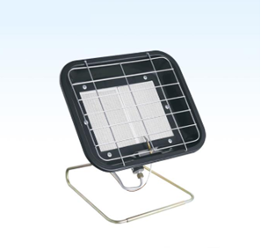 | 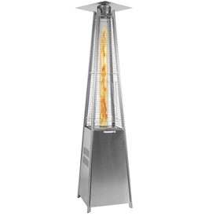
Individuālais telpu sildītājs | Individuālais ārgaisa sildītājs
4.3. Cik daudz sašķidrinātās naftas gāzes Jūsu mājsaimniecība patērēja 2020.gadā (ieskaitot ražošanā vai saimnieciskajā darbībā patērēto)?
Ja mājsaimniecībā izmanto sašķidrinātās naftas gāzes balonus, tad 4.3. un 4.4. jautājumā patēriņu norāda kilogramos. Ja respondents sniedz informāciju par balona tilpumu litros, var izmantot šādu tabulu pārejai no litriem uz kilogramiem:
Balona tilpums, litros | Atbilstošais balona svars, kilogramos
80 | 33
50 | 21
46 | 19
27 | 11
5 | 2
Ja nepieciešams gāzes daudzumu pārrēķināt no litriem uz kilogramiem, pārrēķina koeficients ir: 1 litrs = 0,53 kilogrami. Piemēram, ja patērēti 10 litri sašķidrinātās naftas gāzes, tad šādi pārrēķina uz kilogramiem: 10 x 0,53 = 5,3 (kg). Tā kā apsekojuma anketā jānorāda tikai veselie skaitļi bez daļām aiz komata, tad iegūto rezultātu noapaļo līdz 5 kg.
Ja mājsaimniecībā izmanto sašķidrināto naftas gāzi no cisternas, pastāv divas iespējas, kā tiek uzskaitīts patērētais sašķidrinātās naftas gāzes apjoms. Pirmais, kas intervētājam jānoskaidro, ja mājsaimniecībā izmanto sašķidrinātās gāzes cisternu ir, vai tai ir uzstādīts skaitītājs. Ja atbilde ir pozitīva, tad sašķidrinātās gāzes patēriņš (4.3. un 4.4. jautājums) jāuzrāda kubikmetros. Ja mājsaimniecībai nav uzstādīts gāzes skaitītājs, tad tā, visticamāk, norēķinās par patērētajiem kilogramiem, un 4.3. un 4.4. jautājumos jānorāda kilogrami. Respondentam jānorāda tikai tas sašķidrinātās naftas gāzes apjoms, kas tika patērēts 2020. gadā, neieskaitot gāzi, kas joprojām glabājas cisternā. Lai nodrošinātu apkuri un karsto ūdeni privātmājai, sašķidrinātās naftas gāzes patēriņš gadā ir vidēji 1000–2500 kilogrami.
Kopsavilkums. Ja mājsaimniecība pērk gāzes balonus, sašķidrinātās naftas gāzes patēriņš viennozīmīgi jānorāda kilogramos (kg). Savukārt, ja mājsaimniecība pērk sašķidrināto naftas gāzi cisternās, patēriņš jānorāda kubikmetros (m³) vai kilogramos (kg).
4.5. Cik euro Jūsu mājsaimniecība samaksāja par 2020. gadā patērēto sašķidrināto naftas gāzi?
Gadījumā, ja balonus vai cisternas sašķidrinātajai gāzei īrē, īres maksa ir jāpieskaita pie kopējiem izdevumiem par šo kurināmo. Tā pat arī, ja balons vai sašķidrinātā naftas gāze cisternai tiek piegādāta uz mājsaimniecību, jāpieskaita transporta izdevumi. Piemēram, “Latvijas Propāna gāze” piegādes gadījumā pie sašķidrinātās naftas gāzes rēķina pieskaita piegādes izdevumus 1,21 euro par 1 km, tomēr maksa par sašķidrinātās gāzes piegādi netiek aprēķināta, ja vienā piegādes reizē mājsaimniecība pērk vairāk nekā 500 kg sašķidrinātās naftas gāzes. Visas izmaksas jāattiecina tikai uz 2020. gadā patērēto sašķidrināto gāzi.

5. Naftas produktu patēriņš apkurei un karstajam ūdenim
Šajā sadaļā jāuzrāda naftas produktu patēriņš tikai apkurei, karstā ūdens sagatavošanai un ēdiena gatavošanai. Naftas produktu patēriņu transportlīdzekļiem un citām vajadzībām jāuzrāda 13. un 14. sadaļā. Naftas produktu patēriņš jāuzrāda litros. Ja respondents uzrāda patēriņu kilogramos, ir jāpiemēro šādi koeficienti, lai pārrēķinātu naftas produktu daudzumu no kilogramiem uz litriem:
Dīzeļdegviela | 1 kg = 1,19 l
Sadzīves krāšņu kurināmais | 1 kg = 1,25 l
Piemēram, ja patērēti 5 kg dīzeļdegvielas, tad šādi pārrēķina uz litriem:
5 x 1,19 = 5,9 (l). Tā kā apsekojuma anketā jānorāda tikai veselie skaitļi bez daļām aiz komata, tad iegūto rezultātu noapaļo līdz 6 litriem.

6. Akmeņogļu patēriņš
Šajā sadaļā jāuzrāda, kāds ir akmeņogļu patēriņš mājoklī, kādās iekārtās tās tiek izmantotas un cik euro tika samaksāts par 2020. gadā patērētajām akmeņoglēm.

7. Malkas patēriņš
Malkai ir ievērojama loma Latvijas mājsaimniecību enerģijas bilancē, it īpaši laukos. Malkas patēriņa uzskaite ir viens no visgrūtākajiem uzdevumiem. Tas ir tāpēc, ka malka bieži tiek sagatavota pašu spēkiem un tās apjomi vispār netiek uzskaitīti.
Malka – atzaroti dažādu sugu kokmateriāli gan apaļā, gan skaldītā veidā, kas paredzēti termiskai sadalīšanai.
Atbildot par saskaldītas malkas patēriņu, respondents var izvēlēties, vai to uzrādīt berkubikmetros vai steros.
Beramais kubikmetrs (kubs, berkubs) ir mājsaimniecībās izplatītākā mērvienība malkai sabērtā veidā. Viens berkubikmetrs malkas (sabērtā veidā) ietilpst nosacīti iedomātā kastē ar izmēriem 1 m x 1 m x 1 m un tilpumu 1 m³.
Sters ir tilpuma mērvienība cieši sakrautai malkai. Viens sters malkas (cieši sakrautā veidā) ietilpst nosacīti iedomātā kastē ar izmēriem 1 m x 1 m x 1 m un tilpumu 1 m³.

Cieškubikmetrs (ciešmetrs) parasti tiek piemērots malkas kravu uzmērīšanai mežizstrādē vai kokrūpniecībā. Tas ir 1 kubikmetrs (m³) blīvas koksnes masas, kas aizņem 1 m x 1 m x 1 m lielu telpu bez gaisa spraugām.
1 beramais kubikmetrs – sabērtā malka
(1x1x1 m)

1 sters – cieši sakrautā malka
(1x1x1 m)
1 cieškubikmetrs
(1x1x1 m)
Ja intervējamā persona nevar nosaukt daudzumu, bet zina sagatavotās vai iegādātās malkas kravu daudzumu, intervētājam pašam jāizrēķina attiecīgais daudzums berkubikmetros. Piemēram, smagās automašīnas 1 malkas krava = 6 berkubikmetri = 3,9 steri. Ņemiet vērā, ka 1 berkubikmetrs ir 0,65 steri.
Piemērs. Ja 2020. gadā patērētas 2 kravas malkas, tad šo daudzumu uz berkubikmetriem pārrēķina šādi: 2 kravas x 6 berkubikmetri = 12 berkubikmetri.
7.2. Kādas iekārtas patērē malku Jūsu mājoklī un cik vecas tās ir?
4. atbildes variantā pie istabas krāsnīm, kas patērē malku, jāpieskaita arī maizes krāsnis, kamīnus, pirts krāsnis u.c. iekārtas, kas nav pieskaitāmas pie citiem 7.2. jautājuma atbilžu variantiem.

5. atbildes variantā ekonomiskās krāsnis ir mūsdienu krāsnis, kas efektīvāk izmanto kurināmo un ilgāk uztur siltumu, piemēram, JOTUL tipa krāsnis u.tml.
7.6. Kā Jūsu mājsaimniecība iegūst malku?
4.2. atbildes variantā pie malkas, kas iegūta no lauksaimnieciskajām zemēm, jāpieskaita arī malka, kas iegūta no augļu kokiem.
Izņēmums, kas neatbilst dotajiem atbilžu variantiem, var būt tad, ja mājsaimniecībai malku piegādā radinieki, draugi vai paziņas. Lai gan šajā gadījumā mājsaimniecības locekļi paši nepērk un nesagatavo malku, ir svarīgi noskaidrot, kā tā tiek iegūta. Piemēram, ja radinieks nopircis 1 kravu malkas un piegādā to mājsaimniecībai, tad jāatzīmē 1. atbildes variants „pērk”. Taču, ja radinieks ieguvis malku savā mežā un piegādā to mājsaimniecībai, tad jāatzīmē 4.1. atbildes variants.
7.8. Cik euro Jūsu mājsaimniecība samaksāja par 2020. gadā patērēto malku?
Jānorāda, cik daudz tika samaksāts par malku, to pērkot, pieskaitot arī maksu par piegādi. Ja mājsaimniecības locekļi paši gatavo malku, tad samaksātā summa nav jānorāda, bet šādā gadījumā jāatceras norādīt izmaksas par degvielu 14. sadaļā pie mežizstrādes tehnikas. Izņēmuma gadījumā, kas aprakstīts 7.6. jautājumā, 14. sadaļā nav jānorāda summa par pirkto malku vai degviela, kas patērēta mežizstrādes tehnikai.

8. Kokskaidu brikešu patēriņš
Kokskaidu briketes (apaļas vai ķieģeļformas) izmanto gan centrālapkures katlos, gan krāsnīs, kamīnos, plītīs un grilos. Pakotas ēveļskaidas, ja tādas tiek izmantotas mājsaimniecībā, ir jāuzskaita kopā ar koksnes briketēm. Aptuvenās cenas kokskaidu briketēm ir dotas rokasgrāmatas E. sadaļas 1. punktā.
8.5. Cik euro Jūsu mājsaimniecība samaksāja par 2020. gadā patērētajām kokskaidu briketēm?
Jānorāda summa, kas samaksāta tieši par 2020. gadā patērētajām briketēm. Retos gadījumos iespējams, ka briketes sagatavo paši (ar brikešu presi), tādā gadījumā var nebūt norādītas brikešu izmaksas. Taču tad jāatgādina respondentam, lai pie mājsaimniecības energoresursu patēriņa pieskaita arī brikešu sagatavošanai patērētos resursus, piemēram, elektroenerģiju un dīzeļdegvielu iekārtu darbināšanai. Ja respondents saņem briketes bez maksas (sociālā dienesta palīdzība), tad arī nav jānorāda brikešu izmaksas. Abos izņēmuma gadījumos intervētājs šajā jautājumā ieraksta “0” un uzraksta komentārā paskaidrojumu.

9. Koksnes granulu patēriņš
Koksnes granulas ir noteiktā izmērā sapresētas skaidas, to diametrs ir aptuveni 5–8 mm. Granulas ir beramas, tās parasti izmanto centrālapkures katlos. Aptuvenās cenas koksnes granulām ir dotas rokasgrāmatas E. sadaļas 1. punktā.
9.5. Cik euro Jūsu mājsaimniecība samaksāja par 2020. gadā patērētajām koksnes granulām?
Jānorāda summa, kas samaksāta tieši par 2020. gadā patērētajām granulām. Retos gadījumos iespējams, ka granulas sagatavo paši (ar granulu presi), tādā gadījumā var nebūt norādītas granulu izmaksas. Taču tad jāatgādina respondentam, lai pie mājsaimniecības energoresursu patēriņa pieskaita arī granulu sagatavošanai patērētos resursus, piemēram, elektroenerģiju un dīzeļdegvielu iekārtu darbināšanai. Ja respondents saņem granulas bez maksas (sociālā dienesta palīdzība), tad arī nav jānorāda granulu izmaksas. Abos izņēmuma gadījumos intervētājs šajā jautājumā ieraksta “0” un uzraksta komentārā paskaidrojumu.

10. Koksnes atlikumu patēriņš
Koksnes atlikumi – zāģēšanas atliekas (nomaļi, gali, zari, skaidas u.c.). Pie koksnes atlikumiem pieder arī šķeldas – augstvērtīgs smalcinātas koksnes produkts, kas tiek gatavots speciāli no enerģētisko koku plantācijām, grāvmalu apaugumiem, no kokapstrādes atlikumiem, sasmalcinot zāģmateriālu atgriezumus, vai no mežizstrādes atlikumiem (zari, galotnes u.c.). Pie koksnes atlikumiem pieskaitāma arī otrreiz izmantojamā koksne.
Otrreiz izmantojamā koksne – koksnes atkritumi, ko var izmantot kā kurināmo, piemēram, vecas mēbeles, koka paletes, koksne no nojaucamām būvēm u.c.
10.5. Kā Jūsu mājsaimniecība iegūst koksnes atlikumus?
Izņēmums, kas neatbilst dotajiem atbilžu variantiem, var būt tad, ja mājsaimniecībai koksnes atlikumus piegādā radinieki, draugi vai paziņas. Lai gan šajā gadījumā mājsaimniecības locekļi paši nepērk un nesagatavo koksnes atlikumus, ir svarīgi noskaidrot, kā tie tiek iegūti. Piemēram, ja radinieks nopircis 1 kravu koksnes atlikumu un piegādā to mājsaimniecībai, tad jāatzīmē 1. atbildes variants „pērk”. Taču, ja radinieks koksnes atlikumus piegādā mājsaimniecībai no sava uzņēmuma, kur tie ir kā koksnes atkritumi, tad jāatzīmē 3. atbildes variants „pati gatavo”.
10.6. Cik euro Jūsu mājsaimniecība samaksāja par 2020. gadā patērētajiem koksnes atlikumiem?
Jānorāda, cik daudz tika samaksāts par koksnes atlikumiem, tos pērkot. Ja mājsaimniecības locekļi paši sagatavo koksnes atlikumus, tad samaksātā summa nav jānorāda, bet šādā gadījumā jāatceras norādīt izmaksas par degvielu 14. sadaļā pie mežizstrādes tehnikas. Izņēmuma gadījumā, kas aprakstīts 10.5. jautājumā, 14. sadaļā nav jānorāda summa par pirktajiem koksnes atlikumiem vai degviela, kas patērēta mežizstrādes tehnikai, taču intervētājam tas ir jāpaskaidro.

11. Kokogļu patēriņš
Kokogles jeb grilogles parasti lieto grilos, kamīnos u.c. Tās pārdod maisos iepakojumā no 1 līdz 10 kg. Šajā sadaļā jānorāda informācija par mājsaimniecībā patērētajām kokoglēm (ieskaitot vasarnīcas, dārza mājas u.tml.) gan apkurei, gan ēdiena gatavošanai.

12. Apkure
Alokators jeb siltummaksas sadalītājs – elektriska iekārta, ko uzstāda uz katra mājoklī esošā radiatora. Alokators ar temperatūras sensoru palīdzību nosaka, kādu daļu no visa ēkai piegādātā siltuma ir saņēmis konkrētais mājoklis, bet neizmēra patērēto siltumu MWh vai kādās citās siltumenerģijas mērvienībās, tādēļ mājsaimniecība, kurai ir uzstādīts alokators, nezinās savu siltumenerģijas patēriņu. Alokatori var būt uzstādīti tikai daudzīvokļu mājās.
12.1. Vai Jūsu mājoklis saņem siltumu no ārējā siltuma piegādātāja?
Atbildei ir „jā” visos gadījumos, kad siltuma ražošanas avots ir ārpus apsekojamā mājokļa un mājokļa iemītnieki maksā par siltuma piegādi nevis par kurināmo, kas tiek izlietots katlumājā. Parasti šis maksājums ir iekļauts rēķinā par komunālajiem pakalpojumiem.
12.2. Vai ēkā, kurā atrodas Jūsu mājoklis, ir uzstādīts automatizēts individuālais siltuma mezgls (ISM)?
Automatizēts individuālais siltuma mezgls (ISM) nodrošina mājai iespēju regulēt apkures un karstā ūdens temperatūras režīmu. Ja mājai ir uzstādīts ISM, tad atbildot uz 12.7. un 12.8. jautājumu (maksa par apkuri), ir jāiekļauj arī maksa par ISM (ir atsevišķi norādīts rēķinā). Šajā jautājumā respondentam ir iespēja izvēlēties opciju “nezinu atbildi”.
12.3. Kāds ir pamats aprēķinātajai maksai par siltumu Jūsu mājoklī?
Parasti siltuma skaitītājs tiek uzstādīts visai ēkai, bet arī individuālajiem patērētājiem (īpaši pēdējos gados būvētajās ēkās un renovētajās ēkās) var būt atsevišķs skaitītājs katram dzīvoklim vai speciālas iekārtas (alokatori jeb siltummaksas sadalītāji) uz katra radiatora. Ja mājsaimniecībai ir atsevišķs siltuma skaitītājs, tad 12.5. un 12.6. jautājumā jānorāda patērētā siltuma daudzums megavatstundās. Siltuma skaitītāji var tikt lietoti, lai mērītu individuālo patēriņu gadījumos, kad dzīvojamā māja saņem siltumu no ārējā siltuma piegādātāja. Ja mājoklim nav atsevišķs siltuma skaitītājs, tad visbiežāk maksa par apkuri tiek aprēķināta atkarībā no mājokļa platības.
12.4. Vai Jūsu mājoklī uzstādītais individuālais siltumenerģijas skaitītājs ir attālināmi nolasāms?
Ja mājoklim ir uzstādīts attālināmi nolasāms individuālais siltumenerģijas skaitītājs, tas nozīmē, ka siltumenerģijas patēriņa rādījumu sagatavošana notiek automātiski un mājsaimniecībai nav katru mēnesi manuāli jānolasa individuālā siltumenerģijas skaitītāja rādījumi un jānodod tie, lai apsaimniekotājs varētu sagatavot rēķinu par patērēto siltumenerģijas daudzumu. Uz šo jautājumu mājsaimniecība atbild tikai tad, ja norādījusi, ka izmanto individuālo siltuma skaitītāju.
12.5. Cik megavatstundas siltuma Jūsu mājsaimniecība patērēja 2020. gadā?
Jānorāda 2020. gadā patērētais siltuma daudzums megavatstundās.
12.7. Cik euro saskaņā ar rēķinu Jūsu mājsaimniecībai bija jāmaksā par apkuri 2020. gadā?
Šajā un 12.13. jautājumā jāapkopo rēķini, sākot no 2020. gada februāra (tajā norādīta summa par janvāri) līdz 2021. gada janvārim (tajā norādīta summa par 2020. gada decembri). Ja 2021. gada janvāra rēķinu mājsaimniecība vēl nav saņēmusi vai kāda mēneša rēķins ir pazudis, tad tā vietā jāpieskaita iepriekšējā mēneša rēķinā norādītā summa.
Atbildē jāiekļauj visi fiksētie izdevumi:
- apkures mainīgā daļa;
- apkures patstāvīgā daļa;
- apkures sistēmas apkalpošana;
- maksa par ISM (individuālais siltuma mezgls).
Ja rēķinā ir uzrādīta atsevišķa pozīcija par karstā ūdens cirkulāciju, tad šos izdevumus arī ir jāpieskaita pie izdevumiem par apkuri.
Iespējami gadījumi, kad daudzdzīvokļu mājas iemītnieki paši gādā kurināmo (piemēram, malku) ēkas katlu mājai, un līdz ar to maksā mazāk par siltuma piegādi. Šādā gadījumā pie apkures izmaksām jāpieskaita arī izmaksas par malku, tās piegādi. Ja mājsaimniecības locekļi paši sagatavo kurināmo, tad pie izmaksām ir jānorāda, piemēram, palīgstrādniekiem samaksātā naudas summa, bet nav jānorāda izmaksas par degvielu meža tehnikai (šie dati būs jānorāda 14. sadaļā pie mežizstrādes tehnikas). Apkures izmaksas jānorāda tikai par 2020. gadā saņemto siltumu.
Daļai mājsaimniecību izdevumus par apkuri pilnā apmērā vai daļēji sedz sociālais dienests. Šajā jautājumā jānorāda, kāda summa saskaņā ar rēķinu būtu jāmaksā par apkuri, bet reāli samaksātā summa jānorāda 12.8. jautājumā.
12.10. Kāds ir pamats aprēķinātajai maksai par karsto ūdeni Jūsu mājoklī?
Ūdens skaitītāji ir vienkāršas ierīces, kas uzmontētas uz caurulēm. Mājoklī var būt viens vai vairāki aukstā un karstā ūdens skaitītāji. Ja mājoklī nav karstā ūdens skaitītāju, tad maksa par karsto ūdeni parasti tiek aprēķināta atkarībā no mājokļa platības (m²) vai cilvēku skaita tajā.
12.13. Cik euro saskaņā ar rēķinu Jūsu mājsaimniecībai bija jāmaksā par 2020. gadā patērētā karstā ūdens uzsildīšanu?
Ja maksājums par karstā ūdens uzsildīšanu nav parādīts mājokļa maksājumu atsevišķā pozīcijā (piemēram, ja 12.10. jautājumā atbilde ir „maksa par karsto ūdeni ir iekļauta maksā par apkuri”), uz šo un 12.14. jautājumu nav jāatbild. Jāuzrāda maksa tikai par 2020. gadā patērētā karstā ūdens uzsildīšanu. Ja intervējamā mājsaimniecība ir maksājusi parādus par iepriekšējo gadu, tas nav jāuzrāda. Jāņem vērā tikai maksa par karstā ūdens uzsildīšanu, maksu par pašu ūdeni nevajag uzskaitīt.
Daļai mājsaimniecību izdevumus par karsto ūdeni pilnā apmērā vai daļēji sedz sociālais dienests. Šajā jautājumā jānorāda, kāda summa saskaņā ar rēķinu būtu jāmaksā par karsto ūdeni, bet reāli samaksātā summa jānorāda 12.14. jautājumā.

13. Vieglie automobiļi (tai skaitā motocikli, kvadricikli)
Hibrīdauto – automobilis, kura darbību var nodrošināt divi enerģijas avoti, parasti tas ir elektromotors un benzīna dzinējs. Elektromotora darbību nodrošina akumulators, kuru parasti iespējams uzlādēt, pieslēdzot automobili pie standarta 220V elektrības rozetes.
Elektrotransports – automobilis, kura darbību nodrošina elektromotors ar uzlādējamu akumulatoru.
Saspiestā dabas gāze (CNG) – ir gāze, kas galvenokārt sastāv no metāna. CNG tiek ražota, saspiežot dabas gāzi līdz mazāk nekā 1 procentam no tilpuma, kādā tā atrodas dabiskā veidā pie atmosfēras spiediena. Pēdējos gados Latvijā automašīnas, kas darbināmas ar CNG, kļuvušas populārākas un pieejamākas. Saspiestās dabasgāzes automašīnā ir divu degvielu dzinējs – to darbina gan gāze, gan benzīns. Kad gāze beigusies, auto automātiski sāk izmantot benzīnu. Saspiesto dabasgāzi mēra kilogramos.
Biodegviela – iekšdedzes motoros izmantojama šķidrā vai gāzveida degviela, ko iegūst no atjaunīgajiem energoresursiem (biomasa, atkritumu bioloģiski noārdāmā frakcija, dzīvnieku tauki). Latvijā ir atļauts realizēt šādu biodegvielu un biodegvielas sajaukumu ar fosilo degvielu:
- biodīzeļdegvielu, kas iegūta no rapšu sēklu eļļas vai pārtikas un dzīvnieku tauku pārstrādes pārpalikumiem (B100);
- dīzeļdegvielu, kas satur 30 % biodīzeļdegvielas (iegūtas no rapšu sēklu eļļas) piejaukumu (B30);
- tīru rapša sēklu eļļu un citas no eļļas augiem iegūtas tīras nerafinētas vai rafinētas augu eļļas, kas kā degviela ir piemērotas izmantošanai noteiktu veidu iekšdedzes dzinējos (AE100);
- benzīnu, kas satur 70–85 % bioetanolu (E85).
Ja biodīzeļdegvielas vai bioetanola sajaukums ar fosilo degvielu nepārsniedz 10 % no kopējā galaprodukta daudzuma, tad tā nav uzskatāma par biodegvielu, un attiecīgi aptaujas anketā jāatzīmē fosilā degviela – benzīns vai dīzeļdegviela.

13.1. Cik vieglo automobiļu (tai skaitā motociklu, kvadriciklu) Jūsu mājsaimniecība izmantoja 2020. gadā?
Jāatskaitās ne tikai par īpašumā esošajiem vieglajiem automobiļiem, motocikliem un kvadricikliem, bet, ja kāds no mājsaimniecības locekļiem pastāvīgi lieto uzņēmuma automašīnu savām vajadzībām (pats iegādājas degvielu), tad arī par to. Nav jāatskaitās par kravas mašīnām un furgoniem, kā arī par tiem vieglajiem automobiļiem, motocikliem un kvadricikliem, kas tiek īslaicīgi īrēti vai kurus mājsaimniecības locekļi aizņēmušies no citas personas. Jāatskaitās tikai par tiem transportlīdzekļiem, kas izmantoti 2020. gadā.
Ja mājsaimniecībā nav vieglo automobiļu, motociklu vai kvadriciklu, tad 13.1. jautājumā jāatzīmē „0” un jāpāriet pie 13.10. jautājuma. Ja mājsaimniecība izmanto divus automobiļus (tai skaitā motociklus, kvadriciklus), jāaizpilda 13. sadaļas A un B daļa, lai iegūtu atsevišķu informāciju par katru no tiem. Ja mājsaimniecībā ir vairāk par diviem automobiļiem (tai skaitā motocikliem, kvadricikliem), tad ir jāatskaitās par tiem diviem, kuri tiek lietoti visbiežāk.
13.1.a. vai 13.1.b. Kāds ir automobiļa (tai skaitā motocikla, kvadricikla) dzinēja tilpums (cm³)?
Dzinēja tilpums jāuzrāda cm³. Piemēram, ja respondents apgalvo, ka viņa automobiļa dzinēja darba tilpums ir 1,6 litri, tas nozīmē, ka tas ir 1600 cm³. Dzinēja tilpumam jābūt robežās 49–8500 cm³.
13.2.a. vai 13.2.b. Kādu degvielu automobilis (tai skaitā motocikls, kvadricikls) patērē?
Ņemiet vērā, ka automobilis var patērēt ne tikai vienu degvielas veidu, bet arī kopā biodegvielu un benzīnu, biodegvielu un dīzeļdegvielu, elektroenerģiju un benzīnu, saspiesto dabasgāzi un benzīnu, sašķidrināto naftas gāzi un benzīnu. Šajos jautājumos ir jāatzīmē tikai viens degvielas veids – tas, kas tiek izmantots visbiežāk. Piemēram, mājsaimniecības automobilis patērē gan benzīnu, gan autogāzi, benzīns tiek izmantots tikai, lai iedarbinātu automobili, pārējā laikā tiek lietota autogāze. Šajā gadījumā jāatzīmē tikai 3. atbilžu variants – sašķidrināta naftas gāze (autogāze).
5. atbildes variants jāatzīmē, ja transportlīdzeklim ir elektromotors, kas patērē elektroenerģiju. Šāds motors var būt tikai hibrīdauto vai elektrotransportam.
13.3.a. un 13.4.a. un 13.5.a (tāpat arī 13.3.b. un 13.4.b. un 13.5.b) – respondentam vajadzētu zināt automobiļa (tai skaitā motocikla, kvadricikla) vidējo degvielas vai elektroenerģijas patēriņu uz 100 km. Šajā jautājumā ir jānorāda tās degvielas patēriņš, kura ir atzīmēta iepriekšējā jautājumā (13.1a vai 13.1b).
13.6.a. vai 13.6.b. Cik kilometrus nobrauca šis automobilis (motocikls, kvadricikls) 2020. gadā?
2020. gadā nobraukto kilometru skaitu precīzi ir grūti noteikt, tomēr katru gadu, ejot automašīnas tehnisko apskati, tiek nolasīts automašīnas odometra rādītājs, tādējādi nosakot nobraukto kilometru skaitu par periodu no skates līdz skatei. Šo informāciju respondents var atrast savā CSDD profilā. Laika periods, par kuru CSDD norādīti nobrauktie kilometri visticamāk nebūs no 2020. gada 1. janvāra līdz 31. decembrim, bet, ja respondents būtiski nav mainījis savus braukšanas paradumus, tad, sniedzot atbildi, šī informācija var tikt ņemta par pamatu. Pretējā gadījumā intervētājs ieraksta 2020. gadā nobraukto kilometru skaitu, balstoties uz respondenta novērtējumu.
13.7.a. vai 13.7.b. Vai Jūsu mājsaimniecība izmanto automobili (tai skaitā motociklu, kvadriciklu) uzņēmējdarbības vajadzībām?
Braukšana uz darbu un no tā netiek uzskatīta par transportlīdzekļa izmantošanu uzņēmējdarbības vajadzībām. Uzņēmējdarbības vajadzības ir gadījumi, kad transportlīdzeklis tiek izmantots kā palīglīdzeklis darbā, naudas pelnīšanai, piemēram, tirdzniecībā, preču pārvadāšanā, izbraukumos, veicot savus darba pienākumus.

13.9.a. vai 13.9.b. Cik vecs ir Jūsu mājsaimniecībā izmantotais automobilis (tai skaitā motocikls, kvadricikls)?
Jānorāda gadu skaits, kas pagājis no transportlīdzekļa izlaides gada. Izlaides gadu iespējams apskatīties transportlīdzekļa reģistrācijas apliecībā (tehniskajā pasē). Piemēram, ja reģistrācijas apliecībā norādīts 2010. gads, tad transportlīdzeklis ir 10 gadus vecs.
13.11. Cik kilometri veikti ar šo elektrisko skrejriteni 2020.gadā?
Šajā jautājumā respondentam ir iespēja izvēlēties opciju “nezinu atbildi”.
13.13. Cik kilometri veikti ar šo elektrisko velosipēdu 2020.gadā?
Šajā jautājumā respondentam ir iespēja izvēlēties opciju “nezinu atbildi”.

14. Naftas produktu patēriņš citām vajadzībām
14. sadaļā jāuzrāda naftas produktu patēriņa daudzums citām vajadzībām (ne apkurei un karstā ūdens ieguvei), piemēram, benzīns motorzāģiem, zāles pļāvējiem, krūmgriezējiem, dīzeļdegviela dažādai lauksaimniecības tehnikai (traktoriem, kombainiem), ūdens transportam (kuteriem, ūdens motocikliem, motorlaivām) utt. Šajā sadaļā netiek iekļauts naftas produktu (degvielas) patēriņš automobiļu, motociklu un kvadriciklu darbināšanai (tas jāuzrāda 13. sadaļā).
14.3. Kādai tehnikai Jūsu mājsaimniecībā tika patērēti naftas produkti, kāds ir tehnikas vecums un cik daudz litru naftas produktu tika patērēti katram tehnikas veidam 2020. gadā?
14.3. jautājumā ir jānorāda to naftas produktu patēriņš, kurus respondents atzīmēja 14.2. jautājumā. Piemēram, ja 14.2. jautājumā respondents atzīmēja, ka mājsaimniecība citām vajadzībām patērē tikai benzīnu, tad 14.3. jautājumā jānorāda tikai benzīna patēriņš.
Pie atbilžu variantiem norādīti dažādi tehnikas veidi, un attiecīgi katram veidam jānorāda tehnikas vecums un patērētā degviela litros atkarībā no tās veida. Ja mājsaimniecībā ir vairākas viena veida tehniskās iekārtas, tad jānorāda visbiežāk izmantotās iekārtas vecums.
Ja mājsaimniecībā izmanto sašķidrinātās naftas gāzes balonus grilēšanai, gaisa sildīšanai dārzā vai elektroģeneratoru u.tml., tad patērēto naftas produktu apjoms jānorāda 5. atbildes variantā „citi patērētāji”.
Jāuzrāda tikai tas naftas produktu daudzums, kas ticis izmantots 2020. gadā savām un saimniecības vajadzībām (malkas gatavošana, zāliena pļaušana, dažādi lauksaimnieciskie darbi utt.), un par ko intervējamā mājsaimniecība pati maksājusi. Patēriņš nav jāuzrāda tādos gadījumos, kad, piemēram, tiek izmantota personīgā smagā automašīna darba vajadzībām kādā uzņēmumā, kur degviela tiek patērēta šī uzņēmuma vajadzībām. Patēriņš nav jāuzrāda arī tajā gadījumā, ja transporta līdzekļi vai cita tehnika tiek iznomāta vai citādā veidā nodota lietošanā citām personām.
Ja respondents norāda patērēto naftas produktu daudzumu kilogramos, tad tas jāpārrēķina uz litriem, piemērojot šādus koeficientus:
Benzīns | 1 kg = 1,35 l
Dīzeļdegviela | 1 kg = 1,19 l
Piemēram, ja patērēti 5 kg benzīna, tad šādi pārrēķina uz litriem:
5 x 1,35 = 6,75 (l). Tā kā apsekojuma anketā jānorāda tikai veselie skaitļi bez daļām aiz komata, tad iegūto rezultātu noapaļo līdz 7 l.

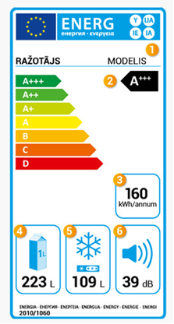
15. Elektroierīces
Energoefektivitātes marķējums. Atkarībā no enerģijas patēriņa, ierīces tiek iedalītas energoefektivitātes klasēs no A līdz D. A klase ir efektīvāka, kas nozīmē zemu enerģijas patēriņu, D klase ir mazāk efektīva – augsts patēriņš. Jaunākajām ierīcēm var būt arī augstāka klase – A+ vai A++ vai A+++. Ja mājsaimniecībā ir ierīces ar A+ vai A++ vai A+++ klasi, anketā pie konkrētās ierīces jānorāda A klase.
Elektroenerģijas klase parasti tiek norādīta tādai sadzīves tehnikai kā ledusskapji, saldētavas, veļas mašīnas un žāvētāji, trauku mazgājamās mašīnas, elektriskās plītis u.c.
Apsekojuma anketā jānorāda energoefektivitātes klase ierīcēm, pie kurām ir šāda aile. Informācija par klasi būs norādīta uz ierīces, tās pirkuma dokumentos vai uz iepakojuma. Ierīcēm, kas iegādātas pirms 2002. gada, var nebūt norādīts energoefektivitātes marķējums. Ja respondents nezina, kādas iekārtas klasi un nevar atrast pirkuma dokumentus, tad šo ailīti neaizpilda. Iekārtu klase nav obligāti aizpildāms lauks.
15.1. Kādas iekārtas patērē elektroenerģiju Jūsu mājoklī (ieskaitot vasarnīcas, dārza mājas u.tml.), kāds ir iekārtu vecums, klase un skaits?
Atzīmējot mājsaimniecībā esošās elektroierīces, pie gandrīz katras ierīces jānorāda tās vecums. Ja mājsaimniecībā ir vairākas viena veida ierīces, piemēram, vairāki televizori, tad jānorāda visbiežāk izmantotās ierīces vecums un klase. Pie dažām iekārtām jānorāda to skaits, taču šajā ailītē jānorāda tikai 2020. gadā mājsaimniecībā izmantoto iekārtu skaits. Piemēram, ja mājoklī ir 3 televizori, taču viens no tiem nestrādā, tad jānorāda, ka mājoklī ir 2 televizori.
1. atbildes variants „apgaismes ķermeņi” – pārsvarā Latvijas mājokļos apgaismei tiek izmantotas LED spuldzes, halogēnās spuldzes, kompaktās fluorescentās/luminiscences (energoefektīvās) spuldzes un kvēlspuldzes.
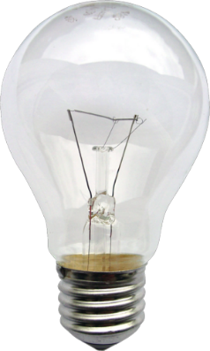 | 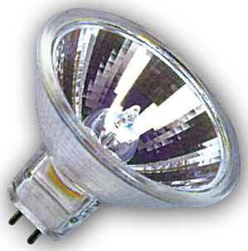 | 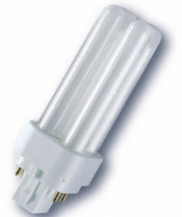 | 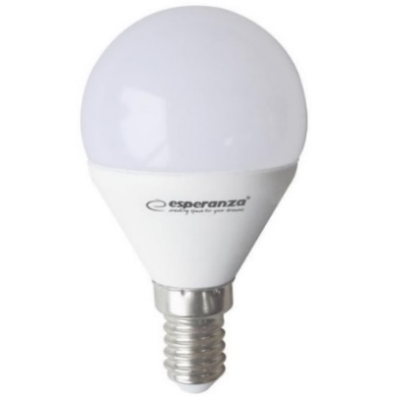
Kvēlspuldze | Halogēnā spuldze | Kompaktā luminiscences (fluorescentā) spuldze | LED spuldze
Kvēlspuldzes mājokļos ir sastopamas ar vien mazāk, jo to ražošana un imports Eiropas Savienībā kopš 2012. gada vairs nenotiek. Kvēlspuldze elektroenerģiju izlieto neefektīvi, redzamajā gaismā pārvēršot ne vairāk kā 5% patērētās jaudas, pārējos 95 % izdalot siltumā un padarot spuldzi bīstami karstu. Halogēnai spuldzei ir lielāka gaismas atdeve, lielāks gaišums un baltāka krāsa, enerģijas patēriņa ziņā tā līdzinās kvēlspuldzei. Kompaktā luminiscences (fluorescentās) spuldzes salīdzinājumā ar kvēlspuldzi patērē līdz pat 80 % mazāk elektroenerģijas, lai saražotu tādu pašu gaismas daudzumu. Ar vien populārākas kļūst LED spuldzes jeb gaismas diožu spuldzes. LED gaisma ir maksimāli pietuvināta dienas gaismai. LED spuldze ir 20 reizes ekonomiskāka par kvēlspuldzēm un trīs līdz septiņas reizes ekonomiskāka par luminiscences spuldzēm. Darba mūžs: kvēlspuldzei ~1000 h, halogēnajai spuldzei ~2000 h, luminescences spuldzei ~6000 h, LED spuldzei ~ no 20 000 līdz 50 000 h.
4. atbilžu variants “ledusskapis” ir nepieciešams norādīt ledusskapja kopējo tilpumu litros (saldētavas + atdzesēto produktu tilpnes tilpums). Ja ledusskapim ir saglabājies energoefektivitātes marķējums, tad ledusskapja tilpums ir norādīts uz tā (attēls punktā “Energoefektivitātes marķējums”). Ja respondentam nav energoefektivitātes marķējums vai ledusskapja tehniskā pase, tad tilpums jānosaka aptuveni, balstoties uz zemāk norādītajiem attēliem.
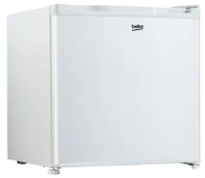 | 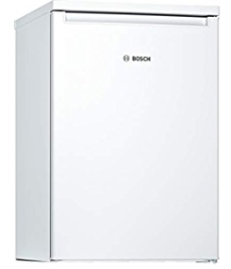 | 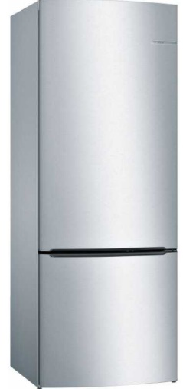 | 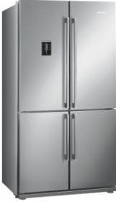
50 litri | 120 litri | 350 litri | 550 litri

16. atbilžu variants “split tipa gaisa kondicionieris” – tā ir gaisa dzesēšanas iekārta, kas nodrošina telpā vēlamo temperatūru un gaisa mitrumu. Gaisa kondicionieris sastāv no iekšējā bloka (tiek uzstādīts iekštelpās) un ārējā bloka (tiek uzstādīts ārā). Šādu kondicionieri uzstāda katrā telpā, kurā nepieciešams atdzesēt gaisu. Katrai telpai, kuru dzesē, ir nepieciešams uzstādīt savu iekšējo un ārējo bloku. Pastāv divu veidu kondicionieri: kas strādā tikai dzesēšanas režīmā un kas strādā divos režīmos – vasarā dzesē gaisu, bet ziemā silda to. Par iekārtu, kas gan dzesē, gan silda gaisu nav jāatbild šajā punktā, bet gan 15.2. punktā “Siltuma sūknis”.
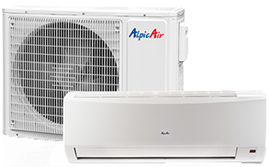 | 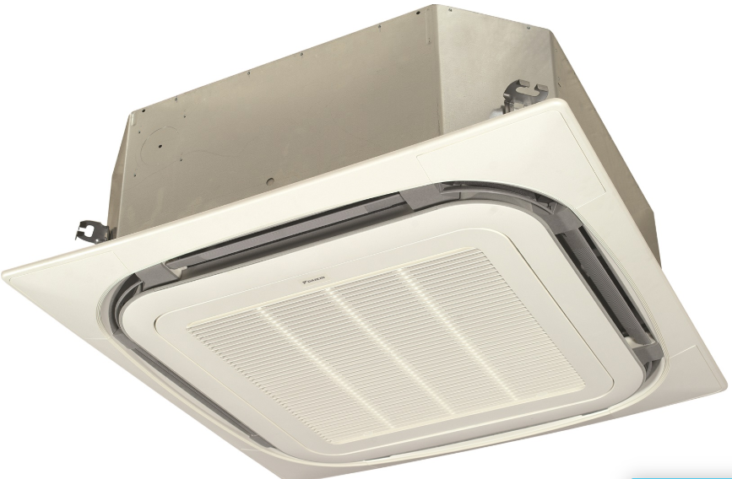
Gaisa kondicioniera ārējais un iekšējais bloks (piestiprināms pie sienas). | Gaisa kondicioniera iekšējais bloks (iebūvējams griestos).

17. atbilžu variants “multi-split tipa gaisa kondicionieris” – atšķirībā no parastā split tipa gaisa kondicioniera, šāda veida kondicionierim ir nepieciešama atbilstoša infrastruktūra, jo tam ir tikai viens ārējais bloks, kas savienojas ar vairākiem iekšējiem blokiem. Šāda sistēma var būt tikai jaunajos daudzīvokļu ēku projektos un privātmājās.
23. atbildes variants „tilpuma ūdens sildītājs” – tas darbojas tāpat kā elektriskā tējkanna – uzsilda ūdeni noteiktā laika posmā, patērējot nelielu elektriskās jaudas daudzumu. Taču brīdī, kad siltais ūdens ir iztērēts, jāgaida, kamēr tas atkal uzkarsīs.
24. atbildes variants „caurplūdes ūdens sildītājs” – ūdeni uzsilda brīdī, kad tas plūst caur aparātu. Ūdens no temperatūras +5 °C trīsdesmit sekundēs uzkarst līdz aparātā noregulētai temperatūrai. Taču, lai tik ātri varētu uzkarsēt ūdeni, nepieciešama lielāka jauda nekā tilpuma ūdens sildītājam.
26. atbildes variants „elektriskā sauna” – to silda ar elektroenerģiju darbināma saunas krāsns, tādu iespējams ierīkot arī atsevišķā telpā dzīvoklī. Elektriskās saunas krāsns jauda parasti ir 4–15 kW.

15.2. Vai Jūsu mājsaimniecība izmanto siltuma sūkni sava mājokļa energoapgādei?
Siltuma sūknis ir apkures iekārta, ar kuras palīdzību tiek iegūta siltuma enerģija no apkārtējās vides – no zemes, ūdens vai gaisā akumulētās saules enerģijas. Zemē, dziļurbumā vai ūdenī tiek ievietotas plastmasas caurules, kurās cirkulē neaizsalstošs šķidrums. Šķidrums akumulē siltuma enerģiju no vides, un siltuma sūknis pārveido šo enerģiju, lai to varētu izmantot apkurei un karstā ūdens sagatavošanai. Gaisa siltuma sūknis siltuma enerģiju iegūst tiešā veidā no āra gaisa. Ja 15.2 jautājumā atbilde ir „jā”, tad jānorāda siltuma sūkņa vecums gados un jāatbild uz 15.3–15.7. jautājumiem.
15.4. Kāda veida siltumsūknis tiek izmantots Jūsu mājsaimniecībā?
Šajā jautājumā ļauj atzīmēt tikai vienu siltuma sūkņa veidu. Gadījumā, ja mājsaimniecība izmanto vairākus un dažāda veida siltuma sūkņus, pārējos veidus jānorāda komentāros. Piemēram, ja mājsaimniecība izmanto gan zemes, gan gaisa siltuma sūkņus, tad 15.4. jautājumā jānorāda tikai viens veids, piemēram, gaisa, un otrs veids (zemes) jānorāda komentāros.

Alternatīvās energotehnoloģijas

16. Saules kolektori
16.1. Vai Jūsu mājsaimniecība izmanto saules kolektorus sava mājokļa energoapgādei un cik veci tie ir?
Saules kolektors – iekārta, kas paredzēta siltuma enerģijas iegūšanai no saules starojuma. Kolektori līdzīgi kā saules paneļi tiek izvietoti uz ēkas jumta. Kolektorā ir ievietotas caurules, pa kurām plūst siltumnesējs (ūdens, gaiss u.c.). Iegūto siltumu izmanto apkures un karstā ūdens vajadzībām. Ja 16.1. jautājumā atbilde ir „jā”, tad jānorāda uzstādīto saules kolektoru vecums gados un jāatbild uz 16.2.–16.5. jautājumu.

17. Saules paneļi
17.1. Vai Jūsu mājsaimniecība izmanto saules paneļus sava mājokļa energoapgādei un cik veci tie ir?
Saules paneļi jeb PV (Photovoltaic) – iekārta elektroenerģijas tiešai iegūšanai no saules starojuma. Saules paneļi parasti izvietoti uz ēku jumtiem vai fasādēm. Ēkā atrodas pārveidotājs (solārais invertors), kas saules paneļu ražoto līdzstrāvu pārveido maiņstrāvā, ko iespējams izmantot mājsaimniecības vajadzībām. Ja mājsaimniecība saražo vairāk elektroenerģiju, nekā tai pašai dotajā brīdī nepieciešams, tad pastāv iespēja šo elektroenerģiju nodot tīklā un pēc tam brīdī, kad saules paneļi vairs nesaražo pietiekami daudz elektroenerģiju, mājsaimniecība var paņemt tādu pašu apjomu, kā iepriekš nodevusi bez maksas (PVN, sadales un pārvades pakalpojuma maksa jāsedz tik un tā).
17.2. Kāda ir saules paneļu sistēmas jauda?
Priekšiedrukā ir norādīta saules paneļu sistēmas jauda mājsaimniecībām, kurām ir uzstādīti saules paneļi. Intervētājam ir dota iespēja to labot. Ja respondents ir uzstādījis savam mājoklim saules paneļus, viņa rīcībā jābūt informācijai par saules sistēmas paneļu jaudu, jo šādi dati ir jāiesniedz AS “Sadales tīkls” pirms saules paneļu darbināšanas. Vienam saules panelim elektriskā jauda var būt no 200 līdz 400 vatiem (W) un tas aizņem ne vairāk kā 2m² lielu platību. Mājsaimniecībām vidējā uzstādītā saules enerģijas paneļu jauda ir no 5 līdz 6 kW, kas ir pietiekami, lai segtu mājsaimniecības pašpatēriņu.

17.4. Cik kilovatstundas elektroenerģijas saules paneļi saražoja 2020. gadā?
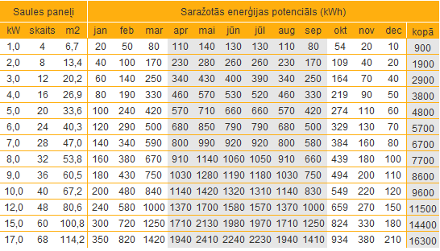
Saules paneļu saražoto siltumenerģiju uzskaita līdzstrāvas pārveidotājs (invertors) un skaitītājs, ja tāds uzstādīts. Zemāk redzamo attēlu var izmantot respondentu sniegtās informācijas pārbaudei, tomēr jārēķinās, ka var būt izņēmumu gadījumi, jo saražotā elektroenerģija ir atkarīga no dažādiem faktoriem.
Saules paneļu jauda un attiecīgi elektroenerģijas apjoms, ko iespējams saražot Latvijas klimatiskajos apstākļos

18. Vēja ģeneratori
18.1. Vai Jūsu mājsaimniecība izmanto vēja ģeneratorus sava mājokļa energoapgādei un cik veci tie ir?
Vēja ģenerators. Mazo vēja ģeneratoru jauda ir 20–3000 W, tos izmanto atsevišķu objektu energoapgādei. Vējam pūšot, vēja ģeneratora turbīna griežas un saražo elektroenerģiju. Saražoto elektroenerģiju iespējams tieši izmantot, to ievadot mājas elektrotīklā kā papildu elektroenerģiju jau esošam pieslēgumam. Taču ir arī iespējams elektroenerģiju uzkrāt akumulatoros un veidot autonomas sistēmas, kas apgādā īpašumu ar elektroenerģiju. Ja 18.1. jautājumā atbilde ir „jā”, tad jānorāda uzstādīto vēja ģeneratoru vecums gados un jāatbild uz 18.2.–18.5. jautājumu.
Intervijas beigās intervētājam jāpasakās respondentam par piedalīšanos apsekojumā un jāpaziņo: “Jūsu sniegto kontaktinformāciju Centrālā statistikas pārvalde izmantos tikai, lai veiktu iedzīvotāju aptaujas vai pārbaudītu intervētāju darbu, nodrošinot datu aizsardzības normatīvo aktu prasību ievērošanu”.

D. INFORMĀCIJA PAR ENERGORESURSU IZMAKSĀM
Tabulās norādītas dažādu energoresursu aptuvenās cenas (ar PVN). Šī informācija paredzēta intervētāju zināšanai, lai tie gūtu priekšstatu par dažādu resursu izmaksām un varētu objektīvi novērtēt respondentu sniegto informāciju.

1. Dažādu energoresursu cenas
Elektroenerģija | 0,12–0,23 euro/kWh (euro par kilovatstundu)
Akmeņogles (ar piegādi) | 0,06–0,18 euro/kg (euro par kilogramu)
Malka (ar piegādi) | 10–35 euro/ber.m³ (euro par berkubikmetru)
Malka (ar piegādi) | 10–75 euro/ciešmetru (euro par ciešmetru)
Malka (ar piegādi) | 10–45 euro/sters (euro par steru)
Kokskaidu briketes un granulas | 0,07–0,2 euro/kg (euro par kilogramu)
Kokogles | 0,60–3 euro/kg (euro par kilogramu)
Siltumenerģija | 35–80 euro/MWh (euro par megavatstundu)
Siltumenerģija | Līdz 28 euro/m² (euro par kvadrātmetru gadā)
Benzīns | 0,974–1,409 euro/l (euro par litru)
Dīzeļdegviela | 0,864–1,311 euro/l (euro par litru)
Sašķidrinātā auto gāze | 0,395–0,65 euro/l (euro par litru)
Saspiestā dabasgāze | Ap 0,98 euro/kg (euro par kilogramu)
Maksa par karstā ūdens uzsildīšanu | 2,50–8 euro/m³ (euro par kubikmetru)
Maksa par karstā ūdens uzsildīšanu | 10 - 300 euro/iedz. (euro uz 1 iedzīvotāju gadā)

2. Sašķidrinātās naftas gāzes cenas
Sašķidrinātā naftas gāze patērētājiem pieejama gan balonos, gan cisternās. Norādītās cenas sašķidrinātajai naftas gāzei balonos ir par SIA „Latvijas propāna gāze” sniegtajiem pakalpojumiem 2020. gadā.
Sašķidrinātā naftas gāze balonos
Balona tilpums, l | euro
80 | 34
50 | 26,50
46 | 24
27 | 14
5 | 5
Izmaksas par sašķidrināto naftas gāzi cisternās var atšķirties atkarībā no uzņēmuma, kas gāzi piegādā, un no noslēgtā līguma. Jo vairāk mājsaimniecība patērē sašķidrināto naftas gāzi, jo zemāka cena par kilogramu vai kubikmetru. Tabulā norādītās cenas ir informatīvas, un tās var atšķirties dažādiem patērētājiem.

Sašķidrinātā naftas gāze cisternās
1 m³ | kg | cisternas īre
2,60–4,50 euro/m³ | 0,55–3,10 euro/kg | 0,30-2,50 euro/kg atkarībā no cisternas tilpuma un veida

3. Dabasgāzes tarifi
Latvijā dabasgāzi mājsaimniecībām vairumā gadījumu piegādā AS „Latvijas Gāze”. Dabasgāzes tarifu nosaka gan tirgotājs, gan sadales operators AS “GASO”. Dabasgāzes tarifs sastāv no fiksētās daļas (atkarīga no atļautās slodzes) un mainīgās daļas (atkarīga no dabasgāzes patēriņa mājsaimniecībā). Var gadīties arī tā, ka mājsaimniecība faktiski dabasgāzi nav patērējusi, bet tai tomēr jāsamaksā par aktīvu dabasgāzes pieslēgumu savam mājoklim, respektīvi, fiksētā maksa jāmaksā katru mēnesi neatkarīgi no tā, ir vai nav bijis patēriņš. Ja mājsaimniecība 2020. gadā nav patērējusi dabasgāzi, tad sadaļa par dabasgāzes patēriņu nav jāaizpilda (pat, ja ir maksāta sadales pakalpojuma fiksētā maksa).
Dabasgāzes tarifa mainīgā daļa mājsaimniecībām no 2020. gada:
Dabasgāzes gada patēriņš | Tarifs par 1 m³ (ar PVN 21%), euro | Tarifs par 1 kWh (ar PVN 21%), euro
Līdz 250 m³ (līdz 2635 kWh) | 0,52 | 0,05
250–500 m³ (no 2635 līdz 5269 kWh) | 0,48 | 0,04
500–25 000 m³ ( no 5269 līdz 263450 kWh) | 0,32 | 0,03
Dabasgāzes tarifa fiksētā daļa mājsaimniecībām no 2020. gada:
Atļautā slodze | Sadales pakalpojuma fiksētā maksa (euro mēnesī) ar PVN 21%
līdz 6 m³/h | 2,14
no 6 m³/h līdz 10 m³/h | 8,02
no 10 m³/h līdz 16 m³/h | 12,83
no 16 m³/h līdz 25 m³/h | 19,57
no 25 m³/h līdz 40 m³/h | 29,06

E. INFORMĀCIJA PAR MĀJSAIMNIECĪBU RĒĶINIEM
Mājsaimniecību rēķini par energoresursu patēriņu var atšķirties atkarībā no pakalpojumu sniedzēja, pašvaldības un no apsaimniekotāja. Šajā sadaļā apkopoti dažādu rēķinu paraugi par elektroenerģiju, dabasgāzi, sašķidrināto naftas gāzi, karsto ūdeni, apkuri un komunālajiem pakalpojumiem. Par citiem kurināmā veidiem un degvielu respondenti, iespējams, būs saglabājuši čekus par to iegādi.

1. Elektroenerģijas rēķini
Kopš 2015. gada 1. janvāra elektroenerģijas tirgus tika atvērts mājsaimniecībām – tas nozīmē, ka mājsaimniecība var izvēlēties, no kura uzņēmuma pirkt elektroenerģiju. Pašlaik lielākie elektroenerģijas tirgotāji mājsaimniecībām ir: AS „Latvenergo” (Electrum), SIA “Enefit”, SIA “TET”, SIA “Alexela” un SIA „Baltcom”.
Elektroenerģijas tarifs sastāv no četrām komponentēm:
- elektroenerģijas cena;
- tīkla cena;
- obligātā iepirkuma komponente (OIK);
- pievienotās vērtības nodoklis (PVN).
Elektroenerģijas cena ir vienīgā komponente, kuru mājsaimniecība var izvēlēties.
Kopš elektroenerģijas tirgus atvēršanas, konkurence starp tirgotājiem ir nostabilizējusies, būtiskas elektroenerģijas cenas atšķirības starp tirgotājiem nav. Toties atkarībā no tā, vai mājsaimniecība norēķinās, izmantojot elektroenerģijas biržas cenas (tirgotāji to parasti sauc par dinamisko tarifu) vai fiksētu tarifu, cena par vienu kWh var būtiski atšķirties. Ja klients norēķinās, izmantojot biržas cenas, aizpildot anketu svarīgi pie elektroenerģijas izdevumiem pieskaitīt arī apkalpošanas maksu.
1.att. Elektrības maksājumu un tarifu veidi
AS „Latvenergo” jeb Electrum klienti
AS „Latvenergo” saviem klientiem piedāvā divas norēķinu iespējas:
- izlīdzinātais maksājums – visu gadu klientam jāmaksā vienāda summa;
- rēķins – klienti maksā tieši tik, cik patērē. Rēķins tiek izrakstīts par iepriekšējā mēnesī patērētajām kilovatstundām. Šajā gadījumā skaitītāja rādījumi jānodod līdz katra mēneša 3. datumam. Rēķinu var izvēlēties saņemt pa pastu, uz e-pastu (e-rēķins) vai SMS veidā. Ja klienta mājoklī ir uzstādīts viedais elektrības skaitītājs, nav nepieciešams katru mēnesi iesniegt skaitītāja rādījumu, jo tas notiek automātiski. Ja mājoklī vēl nav uzstādīts viedais skaitītājs, tad tā savus skaitītāja rādītājus iesniedz vai nu pašapkalpošanās portālā elektrum.lv vai Electrum mobilajā lietotnē, vai īsziņas veidā, vai Sadales Tīkla mājaslapā. Informācija par mājsaimniecības patēriņu un rēķini ir pieejami Electrum portāla sadaļā “Mani pārskati” (sk. 2.att.).
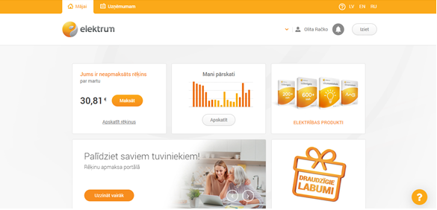
2.att. Electrum pašapkalpošanās portāls
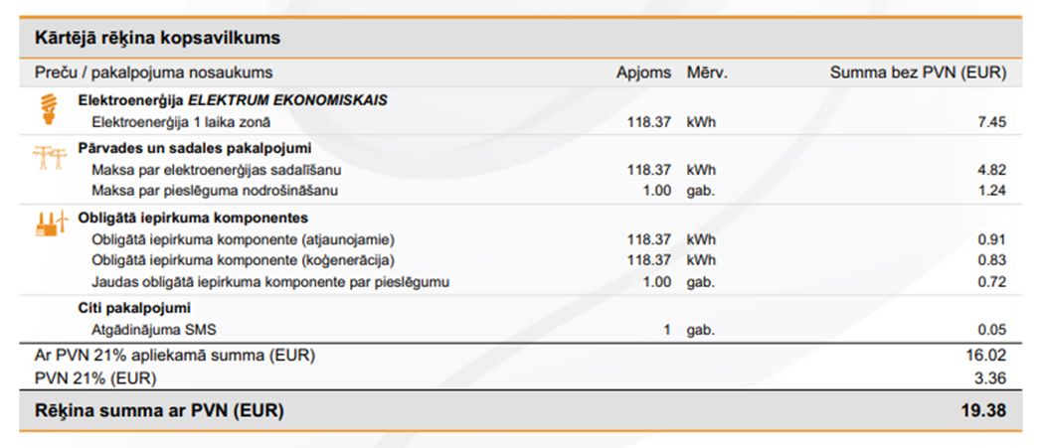
3.att. SIA “Latvenergo” elektroenerģijas rēķina paraugs
SIA “Tet” klienti
SIA “Tet” (agrāk “Lattelecom”) piedāvā mājsaimniecībām norēķināties gan par televīziju un internetu, gan patērēto elektrību. SIA “Tet” par elektrību piedāvā norēķināties, balstoties uz katra mēneša reālo elektrības patēriņu, izmantojot vai nu “Tet dinamisko” tarifu (elektrības biržas cenas), vai “Tet stabilo” tarifu (viena un tā pati cena par kWh vismaz 12 mēnešus). Skaitītāja rādītājus mājsaimniecība iesniedz pašapkalpošanās portālā mans.tet.lv vai Mans Tet lietotnē (lejupielādējot lietotni telefonā) vai Sadales Tīkla mājaslapā.
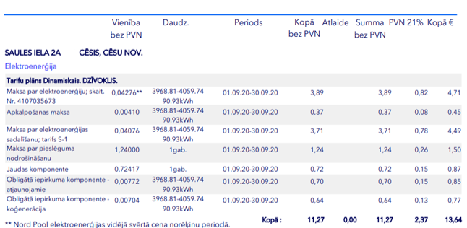
4.att. SIA “Tet” elektroenerģijas rēķina piemērs
SIA „Enefit” klienti
SIA “Enefit” mājsaimniecībām piedāvā iegādāties gan dabasgāzi, gan elektrību. Tā pat kā SIA “Tet”, arī “Enefit” saviem klientiem piedāvā 2 tarifu veidus – tarifu “Dinamiskais” (biržas cenas) un tarifu “Fiksētais” (fiksēta cena). Mājsaimniecība savus 2020. gada rēķinus var redzēt pašapkalpošanās portālā “Mans Enefit” enefit.lv/majai/sakums.

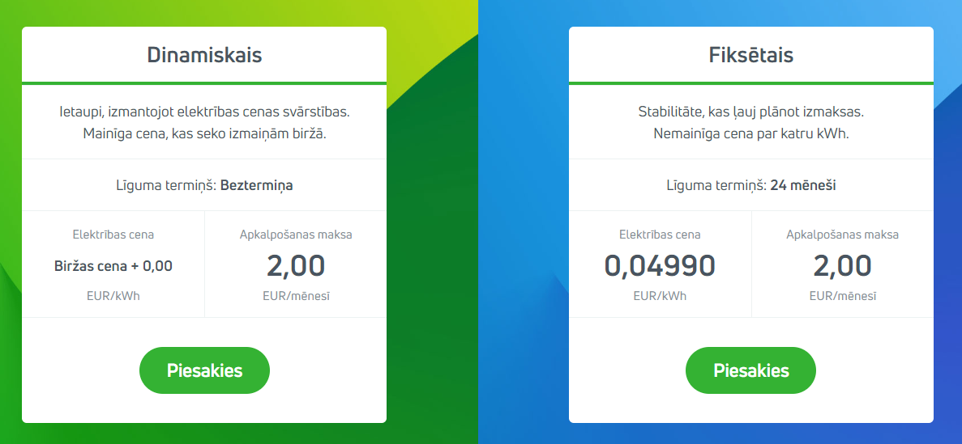
5.att. SIA “Enefit” piedāvājums elektrības iegādei
SIA „Baltcom” klienti
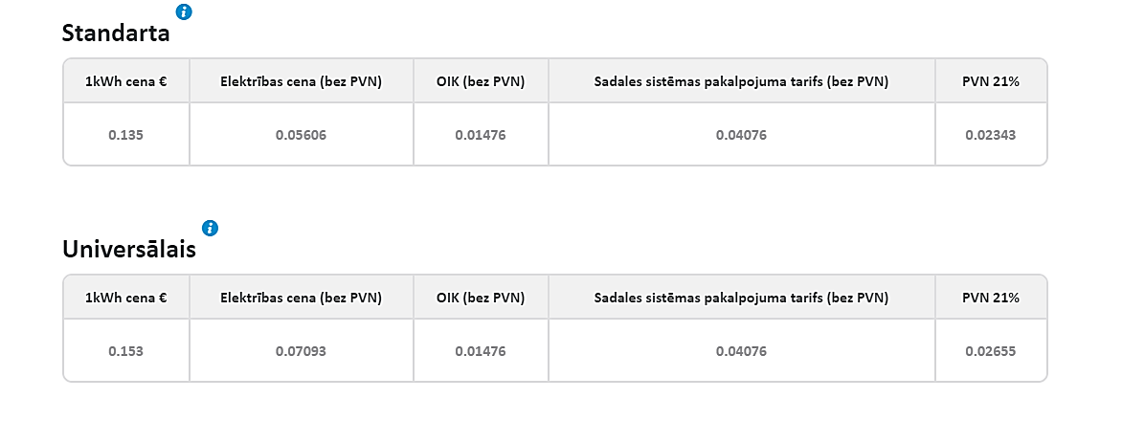
SIA „Baltcom” klientiem ir iespējams izmantot pakalpojumu paketi, kurā ir ietverta maksa par telefonu, televīziju, internetu un elektrību. Katru mēnesi līdz 3. datumam klientam ir jānodod skaitītāja rādījumi portālā mans.baltcom.lv vai jāsūta īsziņa, e-pasts vai jāzvana uz Baltcom klientu apkalpošanas centru. SIA “Baltcom” saviem klientiem ikmēneša rēķinus nosūta pa e-pastu vai pastu vai īsziņā, un tos var redzēt SIA “Baltcom” pašapkalpošanās portālā.
6.att. SIA “Baltcom” piedāvājums elektrības iegādei.
SIA “Alexela” klientiem
SIA “Alexela” (iepriekš Latvijā zināma kā “220 Enerģija”) mājsaimniecībām piedāvā iegādāties tikai elektr un divu veidu līgumus:
  - Garantētā cena – kopējā elektroenerģijas cena svārstās no 0,12163 līdz 0,12405 EUR/kWh atkarībā no patēriņa un ar priekšapmaksu vai bez tās;
  - Biržas cena – kopējā elektroenerģijas cena svārstās no 0,12188 līdz 0,12360 EUR/kWh;

2. Karstā ūdens rēķini
Ja mājoklis karsto ūdeni saņem no ārējā siltuma piegādātāja, tad ik mēnesi ir jāmaksā par ūdeni atkarībā no patēriņa, cilvēku skaita mājoklī vai mājokļa platības. Mājsaimniecību apsekojumam nepieciešami tikai dati par to, kāda ir maksa par karstā ūdens uzsildīšanu nevis par ūdeni. Parasti rēķinā šis tarifs ir norādīts atsevišķi. Maksa par karsto ūdeni var būt iekļauta rēķinā par komunālajiem pakalpojumiem vai arī var būt atsevišķa norēķinu grāmatiņa par ūdeni.

3. Rēķini par apkuri u.c. komunālajiem pakalpojumiem
Mājokļiem daudzdzīvokļu ēkās parasti ik mēnesi pienāk rēķins par komunālajiem pakalpojumiem, kurā iekļauta maksa par apkuri, elektrību koplietošanas telpās, apsaimniekošanu u.c. Šie rēķini pēc izskata var atšķirties, bet pakalpojumi pamatā ir tie paši. Ja mājoklis saņem siltumu no ārējā siltuma piegādātāja, tad rēķinā par komunālajiem pakalpojumiem būs iekļauta arī maksa par apkuri. 7. attēlā redzamajos rēķinos iekļauti arī citi mājsaimniecību apsekojumam svarīgi maksājumi:
- elektrība koplietošanas telpās, kas šajā gadījumā tiek aprēķināta uz cilvēku skaitu mājoklī;
- cirkulācijas siltums, kas jāpieskaita pie izmaksām par apkuri;
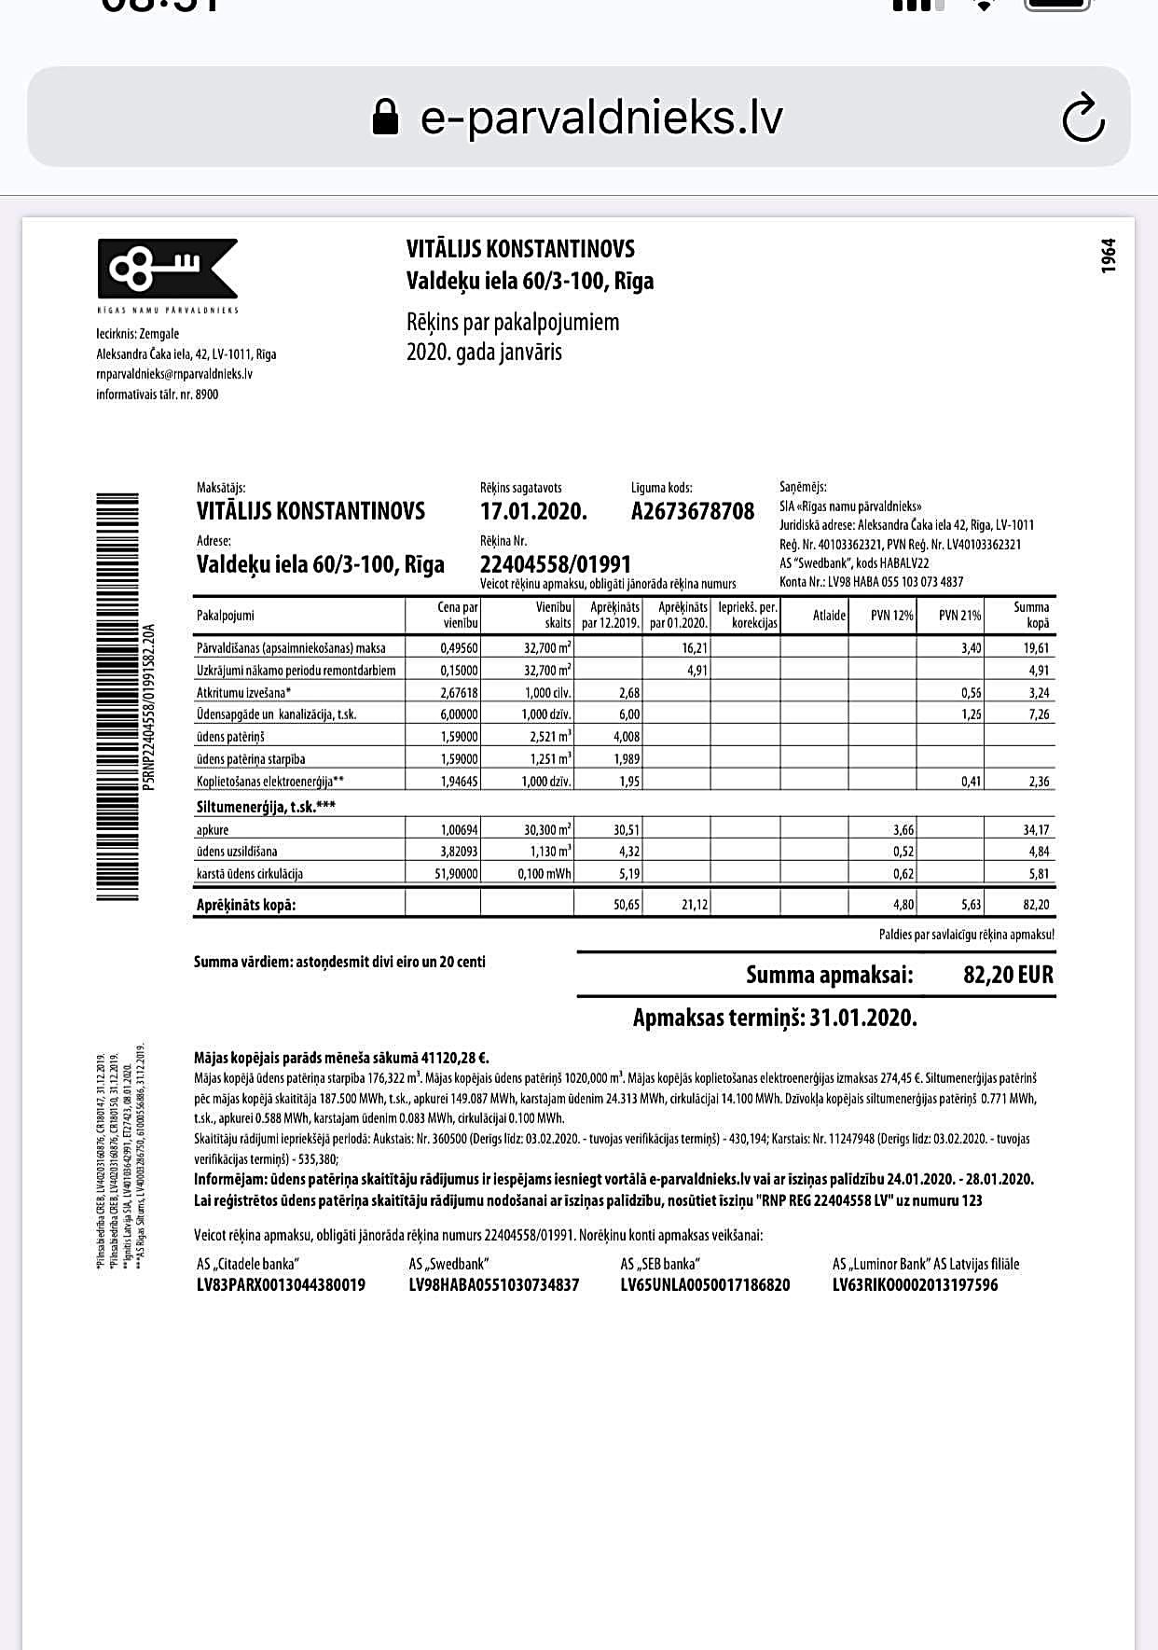
- maksa par karstā ūdens uzsildīšanu.
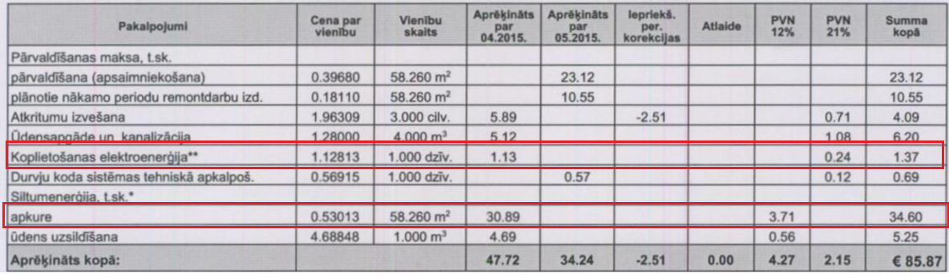
7. att. Rēķini par komunālajiem pakalpojumiem

4. Dabasgāzes rēķini
Kopš 2017. gada mājsaimniecībām tika atvērts dabasgāzes tirgus – tas nozīmē, ka mājsaimniecība var izvēlēties, no kura uzņēmuma pirkt dabasgāzi. Lai gan dabasgāzes tirgus ir atvērts, lielākā daļa mājsaimniecību joprojām ir AS “Latvijas gāze” klienti, tomēr dabasgāzes tirdzniecību mājsaimniecībām piedāvā arī AS "Latvenergo", SIA "Enefit", SIA "Gate service", SIA “EG Energija”.
Dabasgāzes cena sastāv no šādām komponentēm:
  - dabasgāzes cena, kuru piedāvā gāzes tirgotājs;
  - maksa par pārvades pakalpojumiem;
  - maksa par sadales pakalpojumiem, ko visiem klientiem nosaka AS „GASO”;
  - pievienotās vērtības nodoklis (PVN), ko nosaka un regulē valsts.
Šobrīd ir pieejami divi norēķinu veidi par dabasgāzi: izlīdzinātais maksājums un ikmēneša maksa par faktisko dabasgāzes patēriņu. Izlīdzinātais maksājums: mājsaimniecība katru mēnesi apmaksā konstantu kubikmetru skaitu, neskatoties uz reālo dabasgāzes patēriņu attiecīgajā mēnesī. Pēc perioda beigām klients nodod skaitītāja rādījumus un tiek izveidots patēriņa pārskats aizvadītajam periodam. Vadoties no reālā dabasgāzes patēriņa iepriekšējā periodā, izlīdzinātais mēneša patēriņš vai nu tiek koriģēts (samazināts vai palielināts), vai atstāts nemainīgs. Skaitītāja rādījumu iesniegšana notiek 3 reizes gadā:
- Uz tarifu maiņu divreiz gadā: uz 30. jūniju un 31. decembri
- Pārskata perioda beigās (pārskata perioda datums katram klientam ir individuāls. Pirms kārtējā pārskata beigu datuma mājsaimniecība saņem vēstuli e-pastā un AS “GASO“ klientu portālā vai pastā ar aicinājumu ziņot rādījumus).
Dabasgāzes lietotāji saņem informatīvu vēstuli ar aicinājumu ziņot gāzes skaitītāja rādījumu ar mobilā telefona īsziņas palīdzību vai AS ”GASO” vai sava tirgotāja portālā.
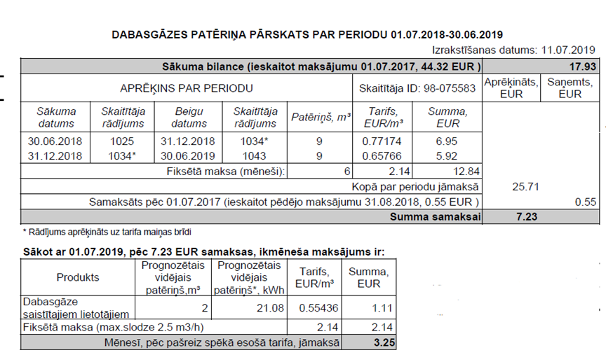
8.att. AS “Latvijas Gāze” dabasgāzes rēķina piemērs
SIA “Latvenergo” klientiem
SIA “Latvenergo” jeb Electrum piedāvā norēķināties ar izlīdzinātā maksājuma palīdzību un par faktisko mēneša dabasgāzes patēriņu. Ja mājsaimniecība izvēlējusies norēķinu veidu “Rēķins”, skaitītāja rādījums ir jānodod ik mēnesi no 27. datuma līdz nākamā mēneša pirmās darba dienas plkst. 24.00 Electrum portālā. Izvēloties “Izlīdzināto maksājumu”, rādījumi jāiesniedz 3 reizes gadā pēc iepriekš aprakstītās shēmas.

5. Sašķidrinātās naftas gāzes rēķini
Lielākie sašķidrinātās naftas gāzes tirgotāji Latvijā ir SIA ”Latvijas Propāna Gāze” un SIA “Intergaz”. Gāzes apmaksa var notikt pēc vairākām shēmām:
- Sašķidrinātās gāzes apjoma iegāde – iegādātā gāzes apjoma apmaksa pilnā apjomā (jāpieskaita arī piegādes maksa, ja tāda ir piemērota).
- Izlīdzinātais maksājums – balstoties uz mājokļa enerģijas patēriņu, tiek noteikts ikmēneša vidējais maksājums. Šis tarifs tiek pārskatīts divreiz gadā un, ja tiek piefiksēta pārmaksa, tā tiek ieskaitīta klienta nākamā perioda rēķinu apmaksas avansā. Bet, ja klients nav samaksājis pilnā apmērā, tad izlīdzinātais maksājums tiek palielināts.
- Samaksa pēc skaitītāja – gāzi cisternā piegādā pilnā apjomā, bet tā pieder kompānijas piegādātājam, bet patērētājs maksā tikai par iztērēto apjomu (nosaka pēc skaitītāja rādītajiem).
Samaksa par patērēto gāzi un izlīdzinātais maksājums ir pieejams tiem klientiem, kuri ir uzstādījuši gāzes skaitītāju.
Centrālās statistikas pārvaldes vārdā pateicieties respondentiem par atsaucību un palīdzību, veicot šo apsekojumu.
Paldies arī Jums par visu, ko esat darījuši, lai apsekojums izdotos!

f. Teritorijas, kurās ir pIEEJAMA dabasgāze
Republikas pilsētas  • Rīga  • Daugavpils  • Jelgava  • Jūrmala  • Jēkabpils  • Liepāja  • Rēzekne  • Valmiera  Ādažu novads  Aizkraukles novads  • Aizkraukle  • Aizkraukles pagasts  Alūksnes novads  • Pededzes pagasts  Amatas novads  • Drabešu pagasts  Babītes novads  • Babītes pagasts  Baldones novads  • Baldone  • Baldones pagasts  Bauskas novads  • Bauska  • Ceraukstes pagasts  • Codes pagasts  • Gailīšu pagasts  • Īslīces pagasts  • Mežotnes pagasts  Beverīnas novads  • Kauguru pagasts  Brocēnu novads  • Brocēni  • Cieceres pagasts  Burtnieku novads  • Valmieras pagasts  Carnikavas novads  Cēsu novads  • Cēsis  • Vaives pagasts  Daugavpils novads  • Līksnas pagasts  • Naujenes pagasts  Dobeles novads  • Dobele  • Annenieku pagasts  • Auru pagasts  • Bērzes pagasts  • Bikstu pagasts  • Dobeles pagasts  • Jaunbērzes pagasts  • Krimūnu pagasts | Durbes novads  - Durbe  - Durbes pagasts  - Tadaiķu pagasts  Engures novads  • Lapmežciema pagasts  Garkalnes novads  Grobiņas novads  • Grobiņa  • Grobiņas pagasts  • Medzes pagasts  Iecavas novads  Ikšķiles novads  • Ikšķile  • Tīnūžu pagasts  Inčukalna novads  • Vangaži  • Inčukalna pagasts  Jaunpils novads  • Jaunpils pagasts  • Viesatu pagasts  Jelgavas novads  • Glūdas pagasts  • Kalnciema pagasts  • Līvbērzes pagasts  • Svētes pagasts  • Zaļenieku pagasts  Kokneses novads  • Bebru pagasts  • Kokneses pagasts  Krimuldas novads  • Krimuldas pagasts  Krustpils novads  • Krustpils pagasts  • Variešu pagasts  Kuldīgas novads  • Vārmes pagasts  Ķeguma novads  • Ķegums  Ķekavas novads  • Baloži  • Daugmales pagasts  • Ķekavas pagasts  Lielvārdes novads  • Lielvārde  • Lielvārdes pagasts  Līgatnes novads  • Līgatne  • Līgatnes pagasts  Līvānu novads  • Līvāni  • Rožupes pagasts  Mārupes novads | Ogres novads  • Ogre  • Ogresgala pagasts  Olaines novads  - Olaine  - Olaines pagasts  Ozolnieku novads  • Cenu pagasts  • Salgales pagasts  Preiļu novads  • Preiļi  • Preiļu pagasts  Priekuļu novads  • Liepas pagasts  • Priekuļu pagasts  Rēzeknes novads  • Griškānu pagasts  • Ozolmuižas pagasts  • Vērēmu pagasts  Ropažu novads  Rundāles novads  • Rundāles pagasts  • Svitenes pagasts  Salas novads  • Salas pagasts  Salaspils novads  • Salaspils  • Salaspils pagasts  Saldus novads  • Saldus  • Jaunlutriņu pagasts  • Lutriņu pagasts  • Novadnieku pagasts  • Saldus pagasts  • Zirņu pagasts  Sējas novads  Siguldas novads  • Sigulda  • Siguldas pagasts  Skrundas novads  • Skrunda  • Skrundas pagasts  • Nīkrāces pagasts  • Raņķu pagasts  • Rudbāržu pagasts  Smiltenes novads  • Palsmanes pagasts  • Variņu pagasts  Stopiņu novads  Kocēnu novads  • Kocēnu pagasts  Vecumnieku novads  • Vecumnieku pagasts

